

\





**BÁO CÁO GIỮA KỲ**

**HỌC PHẦN: HỆ THỐNG HOẠCH ĐỊNH NGUỒN LỰC**

**DOANH NGHIỆP**

**ĐỀ TÀI: TRIỂN KHAI HỆ THỐNG ERP**

**CHO CÔNG TY FPT SOFTWARE**

Giảng viên hướng dẫn: Hoàng Thị Thanh Hà

Thành viên nhóm 1: Lê Thị Kim Cương

Lê Thị Mỹ Trâm

Hồ Thị Thu Hà

Vũ Kiều Tố Như

Nguyễn Thị Cẩm Nhi

Nguyễn Châu My

*Đà Nẵng, 4/4/2025*

**BẢNG PHÂN CÔNG CÔNG VIỆC**

| **Họ và tên sinh viên** | **Công việc thực hiện** | **% đóng góp** |
| --- | --- | --- |
| Lê Thị Kim Cương | * Tạo user & phân quyền trên Odoo * Triển khai các chức năng Odoo & thực hiện nhập dữ liệu * Làm nội dung về ERP, Odoo * Chỉnh sửa và hoàn thiện nội dung | 18% |
| Lê Thị Mỹ Trâm | * Cài đặt & thực hiện nhập dữ liệu trên Odoo * Vẽ BPMN * Hoàn thiện các báo cáo đầu ra | 16,823% |
| Hồ Thị Thu Hà | * Cài đặt & thực hiện nhập dữ liệu trên Odoo * Vẽ Use case * Vẽ BPMN * Hoàn thiện slide | 16,823% |
| Nguyễn Thị Cẩm Nhi | * Cài đặt & thực hiện nhập dữ liệu trên Odoo * Tìm hiểu thông tin chi tiết các Quy trình * Vẽ bảng phân quyền | 16,49% |
| Vũ Kiều Tố Như | * Cài đặt & thực hiện nhập dữ liệu trên Odoo * Tìm hiểu thông tin về Công ty. * Hoàn thiện word | 16,39% |
| Nguyễn Châu My | * Cài đặt & thực hiện nhập dữ liệu trên Odoo * Tìm hiểu thông tin chi tiết các Quy trình * Mô tả các phân hệ theo 3 mức * Hoàn thiện slide | 15,47% |

**BẢNG PHÂN QUYỀN**

| **STT** | **Họ và tên** | **Username** | **Phòng ban** | **Vai trò** | **Quyền** |
| --- | --- | --- | --- | --- | --- |
| 1 | Nguyễn Châu My | chaumy@gmail.com | Kinh doanh | **Trưởng bộ phận** | - Xem hồ sơ thuộc phòng Kinh doanh  - Duyệt đơn nghỉ phép  - Duyệt công  - Xem báo cáo phòng ban |
| 2 | Kinh doanh 1 | kinhdoanh1@gmail.com | Kinh doanh | Nhân viên | -Xem hồ sơ cá nhân  - Gửi đơn nghỉ phép  - Check - in/out  - Xem lương cá nhân  - Xem báo cáo cá nhân |
| 3 | Vũ Kiều Tố Như | tonhu@gmail.com | Kĩ thuật | **Trưởng bộ phận** | - Xem hồ sơ thuộc phòng Kĩ thuật  - Duyệt đơn nghỉ phép  - Duyệt công  - Xem báo cáo phòng ban |
| 4 | Kĩ thuật 1 | kithuat1@gmail.com | Kĩ thuật | Nhân viên | -Xem hồ sơ cá nhân  - Gửi đơn nghỉ phép  - Check - in/out  - Xem lương cá nhân  - Xem báo cáo cá nhân |
| 5 | Nguyễn Thị Cẩm Nhi | camnhi@gmail.com | Kế toán - Tài chính | **Trưởng bộ phận** | - Xem hồ sơ thuộc phòng Kế toán - Tài chính  - Duyệt đơn nghỉ phép  - Duyệt công  - Quản lý tính lương  - Xem báo cáo phòng ban  - Xem báo cáo tài chính |
| 6 | Kế toán 1 | ketoan1@gmail.com | Kế toán - Tài chính | Nhân viên | - Truy cập phân hệ Payroll  - Tính lương  - Xem báo cáo tài chính |
| 7 | Lê Thị Mỹ Trâm | mytram@gmail.com | Nhân sự | **Trưởng bộ phận** | -Quản lý hồ sơ, hợp đồng, nghỉ phép, chấm công;  - Phê duyệt cuối các thay đổi  - Xem báo cáo phân tích nhân sự |
| 8 | Nhân sự 1 | nhansu1@gmail.com | Nhân sự | Nhân viên | Quản lý hồ sơ, hợp đồng, nghỉ phép, chấm công; Xem báo cáo toàn công ty |
| 9 | Hồ Thị Thu Hằng | thuhang@gmail.com | Quản lý chất lượng | **Trưởng bộ phận** | - Xem hồ sơ thuộc phòng Quản lý chất lượng  - Duyệt đơn nghỉ phép  - Duyệt công  - Xem báo cáo phòng ban |
| 10 | QLCL 1 | qlcl1@gmail.com | Quản lý chất lượng | Nhân viên | - Xem hồ sơ cá nhân  - Gửi đơn nghỉ phép  - Check - in/out  - Xem lương cá nhân  - Xem báo cáo cá nhân |
| 11 | Hồ Thị Thu Hà | thuha@gmail.com | Quản lý dự án | **Trưởng bộ phận** | - Xem hồ sơ thuộc phòng Quản lý dự án  - Duyệt đơn nghỉ phép  - Duyệt công  - Xem báo cáo phòng ban |
| 12 | QLDA 1 | qlda1@gmail.com |  | Nhân viên | - Xem hồ sơ cá nhân  - Gửi đơn nghỉ phép  - Check - in/out  - Xem lương cá nhân  - Xem báo cáo cá nhân |
| 13 | Lê Thị Kim Cương | kimcuong@gmail.com | Admin | Admin | Toàn quyền |

**MỤC LỤC**

**BẢNG PHÂN CÔNG CÔNG VIỆC 2**

**BẢNG PHÂN QUYỀN 3**

**MỤC LỤC 5**

**DANH MỤC BẢNG BIỂU 7**

**DANH MỤC HÌNH ẢNH 8**

**LỜI MỞ ĐẦU 9**

**I. GIỚI THIỆU VỀ CÔNG TY FPT SOFTWARE: 10**

1. Thông tin chung 10

2. Lĩnh vực kinh doanh 10

3. Định hướng phát triển 10

3.1 Tầm nhìn 10

3.2 Sứ mệnh 11

3.3 Giá trị cốt lõi 11

**II. GIỚI THIỆU VỀ ERP 11**

1. Định nghĩa 11

2. Hiệu quả của ERP đối với doanh nghiệp 12

3. Các phân hệ của ERP 12

4. Phân hệ lựa chọn báo cáo 12

5. Giới thiệu phần mềm Odoo 13

**III. PHÂN HỆ QUẢN LÝ NHÂN SỰ 14**

1. Giới thiệu về phân hệ 14

2. Quy trình hoạt động của Phân hệ 14

2.1 Quản lý tuyển dụng 14

2.2 Quản lý Hợp đồng và Hồ sơ nhân viên 16

2.3 Quản lý nghỉ phép 20

2.4 Quản lý chấm công 21

2.5 Quản lý tính lương 23

3. Mô tả phân hệ theo 3 mức: 26

3.1 Mức logic 26

3.2 Mức vật lý ngoài 27

3.3 Mức vật lý trong 28

**IV. PHÂN TÍCH VÀ THIẾT KẾ HỆ THỐNG: 30**

1. Sơ đồ usecase 30

2. Sơ đồ BPMN 30

2.1 Sơ đồ BPMN tổng quát 30

2.2 Sơ đồ BPMN Quản lý tuyển dụng 30

2.3 Sơ đồ BPMN Quản lý Hợp đồng và Hồ sơ nhân viên 31

2.4 Sơ đồ BPMN Quản lý Chấm công 32

2.5 Sơ đồ BPMN Quản lý Nghỉ phép 32

2.6 Sơ đồ BPMN Quản lý Lương 33

**V. TRIỂN KHAI HỆ THỐNG TRÊN ODOO 33**

1. Thiết lập tổ chức và người dùng 33

2. Quản lý quy trình tuyển dụng 35

3. Quản lý Hồ sơ và hợp đồng nhân sự 38

4. Quản lý Chấm công 40

5. Quản lý Nghỉ phép 41

6. Quản lý Lương 43

**VI. BÁO CÁO THỐNG KÊ 46**

DANH MỤC BẢNG BIỂU

Bảng 1 Các loại ca làm việc 18

Bảng 2 Cơ cấu lương 20

Bảng 3 Công thức tính lương 21

**DANH MỤC HÌNH ẢNH**

Hình 1 Sơ đồ usecase 28

Hình 2 Sơ đồ BPMN tổng quát 28

Hình 3 Sơ đồ BPMN quản lý tuyển dụng nhân sự chuyên môn 29

Hình 4 Sơ đồ BPMN quản lý tuyển dụng nhân sự phổ thông 29

Hình 5 Sơ đồ BPMN Quản lý hợp đồng và Hồ sơ nhân viên 30

Hình 6 Sơ đồ BPMN Quản lý chấm công 30

Hình 7 Sơ đồ BPMN Quản lý nghỉ phép 31

Hình 8 Sơ đồ BPMN Quản lý lương 31

**LỜI MỞ ĐẦU**

Trong thời đại số hóa mạnh mẽ, doanh nghiệp không chỉ đối mặt với áp lực cạnh tranh mà còn phải liên tục đổi mới để thích ứng với xu hướng công nghệ. Việc áp dụng các giải pháp số hóa, trí tuệ nhân tạo (AI), dữ liệu lớn (Big Data) và điện toán đám mây (Cloud Computing) giúp tối ưu hóa quy trình, nâng cao hiệu suất hoạt động và tối ưu mô hình kinh doanh.

Là một trong những công ty công nghệ hàng đầu Việt Nam, **FPT Software** đóng vai trò tiên phong trong việc phát triển các giải pháp số, hỗ trợ doanh nghiệp trên toàn cầu chuyển đổi số hiệu quả. Trong bối cảnh cách mạng công nghiệp 4.0, việc ứng dụng công nghệ thông minh vào quản lý sản xuất, kinh doanh và dịch vụ trở thành yếu tố quan trọng giúp doanh nghiệp mở rộng quy mô và duy trì lợi thế cạnh tranh.

Một trong những giải pháp quản lý doanh nghiệp được ứng dụng rộng rãi hiện nay là **hệ thống hoạch định nguồn lực doanh nghiệp (ERP)**. Các nền tảng như **Odoo** giúp doanh nghiệp tối ưu hóa quy trình, giảm chi phí vận hành và cải thiện khả năng ra quyết định dựa trên dữ liệu.

Nhằm tìm hiểu sâu hơn về ứng dụng của ERP trong thực tế, nhóm chúng em lựa chọn nghiên cứu và triển khai hệ thống ERP cho **Công ty FPT Software** – một doanh nghiệp hoạt động trong lĩnh vực **Công nghệ thông tin**. Báo cáo này tập trung vào việc phân tích nhu cầu thực tiễn của doanh nghiệp, đánh giá hiệu quả triển khai ERP và đề xuất giải pháp tối ưu nhằm nâng cao năng lực quản lý vận hành.

1. **GIỚI THIỆU VỀ CÔNG TY FPT SOFTWARE:**
2. **Thông tin chung**

FPT Software, công ty TNHH Phần Mềm FPT, là một trong những công ty gia công phần mềm hàng đầu tại Việt Nam và quốc tế, được thành lập từ năm 1999. Trụ sở chính của FPT Software đặt tại Việt Nam với các văn phòng và chi nhánh trên toàn cầu, bao gồm các quốc gia như Hoa Kỳ, Nhật Bản, Malaysia, Đức, Úc, Singapore, Thái Lan và Philippines. FPT Software hiện đáp ứng nhu cầu gia công phần mềm cho hơn 150 công ty lớn ở 20 quốc gia trên toàn thế giới. Công ty có đội ngũ nhân viên lên đến hơn 4000 người, cung cấp các dịch vụ cho các đối tác lớn như Hitachi, NEOPOST, Petronas, Deutsche Bank và Unilever, với các hợp đồng có giá trị lên đến 1 triệu USD.

1. **Lĩnh vực kinh doanh**

FPT Software chuyên cung cấp các giải pháp gia công phần mềm, phát triển công nghệ thông tin và dịch vụ chuyển đổi số toàn diện cho các khách hàng toàn cầu. Các lĩnh vực hoạt động chủ yếu của công ty bao gồm:

* Gia công phần mềm: Phát triển phần mềm cho các đối tác quốc tế trong các lĩnh vực khác nhau như ngân hàng, tài chính, sản xuất, viễn thông, và dịch vụ.
* Chuyển đổi số: Cung cấp các giải pháp giúp doanh nghiệp chuyển đổi sang nền tảng số, tối ưu hóa quy trình và nâng cao hiệu quả hoạt động.
* Công nghệ mới: Đầu tư vào các công nghệ tiên tiến như trí tuệ nhân tạo (AI), blockchain, điện toán đám mây, và dữ liệu lớn, nhằm mở rộng và nâng cao khả năng cung cấp dịch vụ cho khách hàng.
* Tư vấn và triển khai dự án công nghệ: Quản lý và điều phối các dự án công nghệ từ khâu thiết kế, phát triển đến triển khai.

1. **Định hướng phát triển**
   1. **Tầm nhìn**

FPT Software hướng đến mục tiêu trở thành công ty số 1 trong lĩnh vực cung cấp dịch vụ và giải pháp chuyển đổi số toàn diện vào năm 2030. Công ty không chỉ duy trì vị thế dẫn đầu trong gia công phần mềm mà còn mở rộng mạnh mẽ các mảng công nghệ mới, vươn ra thế giới và khẳng định tầm ảnh hưởng trong ngành công nghệ toàn cầu.

* 1. **Sứ mệnh**

Sứ mệnh của FPT Software là giúp các tổ chức, doanh nghiệp trên toàn thế giới nâng cao năng lực cạnh tranh thông qua việc cung cấp các giải pháp công nghệ tiên tiến, tối ưu hóa quy trình kinh doanh và thúc đẩy quá trình chuyển đổi số. FPT Software cam kết cung cấp các sản phẩm, dịch vụ sáng tạo và chất lượng cao, đáp ứng nhu cầu ngày càng cao của khách hàng và tạo ra giá trị bền vững cho cộng đồng.

* 1. **Giá trị cốt lõi**
* **Sáng tạo và đổi mới**: Luôn đổi mới sáng tạo, tiên phong áp dụng các công nghệ mới để cung cấp những giải pháp tối ưu cho khách hàng.
* **Chất lượng và hiệu quả**: Đảm bảo chất lượng dịch vụ, sản phẩm vượt trội và cam kết hiệu quả trong mọi dự án.
* **Khách hàng là trung tâm**: FPT Software đặt khách hàng vào vị trí trung tâm, luôn nỗ lực để hiểu và đáp ứng tốt nhất nhu cầu của khách hàng.
* **Tôn trọng và phát triển con người**: Xây dựng môi trường làm việc tôn trọng giá trị mỗi cá nhân, thúc đẩy sự phát triển nghề nghiệp của nhân viên.
* **Tính bền vững và trách nhiệm**: Đảm bảo phát triển bền vững trong mọi hoạt động và cam kết với cộng đồng, xã hội và môi trường.

FPT Software tập trung vào việc phát triển toàn diện cả về kinh doanh, công nghệ và con người để không ngừng nâng cao vị thế, đáp ứng được các yêu cầu ngày càng cao của thị trường toàn cầu và mục tiêu trở thành công ty tiên phong trong lĩnh vực chuyển đổi số.

1. **GIỚI THIỆU VỀ ERP**
2. **Định nghĩa**

ERP (Enterprice Respirce Planning) là hệ thống  hoạch định tài nguyên doanh nghiệp. Giúp quản trị tài chính nhân sự tiền lương và dịch vụ. Hỗ trợ mua bán hàng biết được tình trạng tồn kho, sản xuất chăm sóc khách hàng tiếp thị sản phẩm. Doanh nghiệp có thể phân tích đánh giá thông kê đưa ra dự báo. Tài nguyên từ đó mà hình thành. Hoạch định là xây dựng các quy trình giải quyết công việc giữa các phòng ban trong công ty một cách tự động.

Phần mềm ERP là hệ thống thông tin kết nối mọi nghiệp vụ của doanh nghiệp với nhau để phục vụ điều hành khai thác tối đa nguồn lực của doanh nghiệp. Giúp tăng năng suất lao động tiết kiệm thời gian tối đa. Cải thiện hoạt động kinh doanh của công ty.

1. **Hiệu quả của ERP đối với doanh nghiệp**

* Kiểm soát thông tin tài chính.
* Tăng tốc độ dòng công việc.
* ERP giúp hạn chế sai sót khi nhiều người cùng nhập một dữ liệu.
* Dễ dàng kiểm soát quá trình làm việc của nhân viên.
* Tạo ra mạng xã hội nội bộ trong doanh nghiệp.
* Giúp giảm lượng hàng tồn kho.
* Chuẩn hóa thông tin nhân sự.
* Tích hợp thông tin đặt hàng của khách hàng.
* Tăng hiệu suất sản xuất.
* Quy trình kinh doanh được xác định rõ ràng.
* Dễ dàng quản trị các phân hệ.

1. **Các phân hệ của ERP**

* Kế toán tài chính (Finance).
* Lập kế hoạch và quản lý sản xuất (Production Planning and Control).
* Quản lý mua hàng (Purchase Control).
* Quản lý bán hàng và phân phối (Sales and Distribution).
* Quản lý dự án (Project Management).
* Quản lý nhân sự (Human Resource Management).
* Quản lý dịch vụ (Service Management).
* Quản lý hàng tồn kho (Stock Control).
* Báo cáo thuế (Tax Reports).
* Báo cáo quản trị (Management Reporting).

1. **Phân hệ lựa chọn báo cáo**

* Quản lý nhân sự (Human Resource Management).

1. **Giới thiệu phần mềm Odoo**

Odoo là một bộ phần mềm quản trị doanh nghiệp mã nguồn mở (Open Source ERP) được phát triển với mục tiêu hỗ trợ các doanh nghiệp tự động hóa và tối ưu hóa hoạt động vận hành. Ban đầu được biết đến với tên gọi TinyERP, sau đó đổi thành OpenERP và hiện nay là Odoo, phần mềm này đã không ngừng phát triển để trở thành một trong những hệ thống ERP phổ biến nhất trên thế giới.

Getting Started with Odoo: A Beginner's Guide****

Odoo cung cấp một hệ sinh thái ứng dụng đa dạng, bao gồm các phân hệ chính như: quản lý bán hàng (Sales), mua hàng (Purchase), kho vận (Inventory), kế toán (Accounting), sản xuất (Manufacturing), nhân sự (Human Resources), website thương mại điện tử (eCommerce), marketing, và quản lý dự án (Project Management). Các ứng dụng này được tích hợp chặt chẽ với nhau trên cùng một nền tảng, giúp doanh nghiệp dễ dàng quản lý thông tin đồng bộ và nhất quán, hạn chế sai sót, tăng cường hiệu suất làm việc.

Điểm nổi bật của Odoo là tính **linh hoạt và tùy biến cao**. Doanh nghiệp có thể lựa chọn và cài đặt các phân hệ cần thiết tùy theo nhu cầu sử dụng, đồng thời có thể dễ dàng phát triển thêm các module riêng để phù hợp với quy trình kinh doanh đặc thù. Ngoài ra, giao diện hiện đại, thân thiện với người dùng và khả năng triển khai trên nền tảng web giúp Odoo trở nên dễ tiếp cận với nhiều đối tượng người dùng khác nhau, kể cả những người không chuyên về công nghệ. 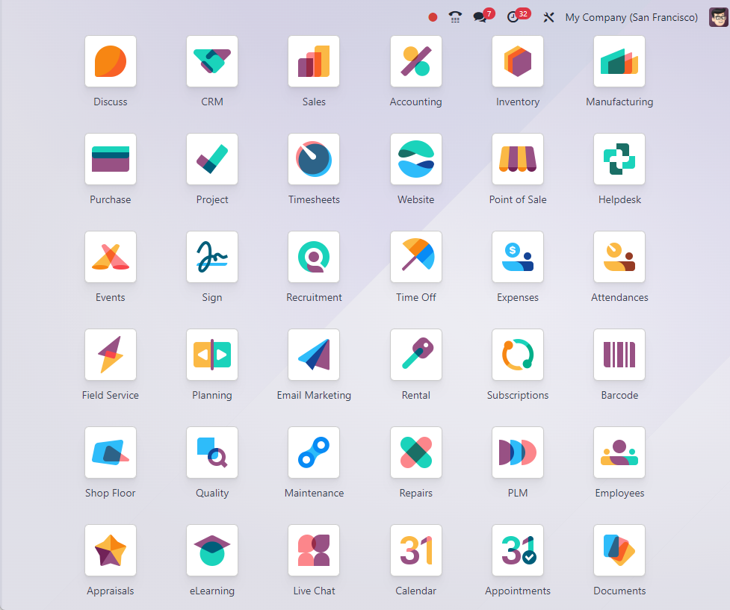

Với cộng đồng phát triển rộng lớn và phiên bản mã nguồn mở miễn phí, Odoo mang lại một giải pháp quản trị toàn diện với chi phí hợp lý, đặc biệt phù hợp cho các doanh nghiệp vừa và nhỏ (SMEs). Bên cạnh đó, Odoo cũng cung cấp phiên bản Enterprise với nhiều tính năng nâng cao và hỗ trợ kỹ thuật chuyên nghiệp dành cho các doanh nghiệp có yêu cầu cao hơn.

1. **PHÂN HỆ QUẢN LÝ NHÂN SỰ**
2. **Giới thiệu về phân hệ**

Phân hệ quản trị nguồn nhân lực (Human Resources Management) trong hệ thống ERP đóng vai trò quan trọng trong quản lý và tối ưu hóa các hoạt động liên quan đến nhân sự và quản trị nhân lực của doanh nghiệp. Phân hệ này cung cấp các công cụ và chức năng để quản lý thông tin nhân viên, quy trình tuyển dụng, đào tạo, tiền lương và các hoạt động liên quan đến nhân sự.

1. **Quy trình hoạt động của Phân hệ**
   1. **Quản lý tuyển dụng**
      1. Giai đoạn 1: Chuẩn bị tuyển dụng

* Xác định nhu cầu tuyển dụng
  + Các phòng ban xác định vị trí còn thiếu, gửi đề xuất tuyển dụng về phòng Nhân sự (HR).
  + HR phối hợp với quản lý chuyên môn để xác định mô tả công việc, yêu cầu ứng viên, mức lương dự kiến, số lượng cần tuyển.
* Lập kế hoạch tuyển dụng
  + Xác định thời gian tuyển, hình thức tuyển (full-time, part-time, intern), ngân sách tuyển dụng.
  + Lựa chọn kênh tuyển dụng: Website công ty, nền tảng tuyển dụng (LinkedIn, VietnamWorks...), hội chợ việc làm, các trường ĐH…
* Đăng tin tuyển dụng
  + HR soạn tin tuyển dụng chuẩn chỉnh và đăng tải trên các nền tảng phù hợp.
  + Sẵn sàng hệ thống để tiếp nhận hồ sơ ứng viên nộp online.
    1. Giai đoạn 2: Tổ chức tuyển dụng
* Nhận hồ sơ và sàng lọc
  + Ứng viên nộp hồ sơ qua website hoặc nền tảng tuyển dụng
  + HR sàng lọc hồ sơ, chọn ra các ứng viên phù hợp với yêu cầu công việc.
* Tổ chức phỏng vấn các vòng
  + Hình thức: Trực tiếp hoặc online.
  + Mục tiêu: Đánh giá kỹ năng mềm, khả năng giao tiếp, định hướng nghề nghiệp, kinh nghiệm làm việc.
* Phỏng vấn chuyên môn/ kỹ thuật:
  + Thực hiện bởi chuyên gia kỹ thuật/ phòng chuyên môn
  + Đánh giá kiến thức chuyên nhanh, kỹ năng lập trinh, xử lý tình huống, tư duy logic.
* Phỏng vấn cá nhân:
  + Nhằm đánh giá sự phù hợp với văn hóa doanh nghiệp, tinh thần teamwork, định hướng phát triển lâu dài.
* Kiểm tra kỹ năng bổ sung:
  + Tiếng Anh: Đánh giá khả năng giao tiếp trong môi trường quốc tế.
  + Bài test kỹ thuật bổ sung (nếu cần): Có thể là bài tập lập trinh, logic, phân tích hệ thống.
    1. Giai đoạn 3: Hoàn thiện thủ tục và đánh giá
* Đánh giá tổng hợp và lựa chọn ứng viên
  + HR tổng hợp kết quả các vòng phỏng vấn, thảo luận với bộ phận chuyên môn.
  + Chọn ra ứng viên đáp ứng tốt nhất yêu cầu công việc và phù hợp với công ty.
* Đề xuất và thương lượng mức đãi ngộ
  + HR gửi thông báo trúng tuyển đến ứng viên.
  + Thương lượng mức lương, chế độ, ngày nhận việc… qua email hoặc gọi điện.
* Gửi thư mời làm việc & chuẩn bị thử việc
  + Gửi Offer Letter (thư mời nhận việc).
  + Ứng viên xác nhận và bắt đầu thử việc theo thời gian thỏa thuận.
  + Ký hợp đồng thử việc hoặc hợp đồng lao động tùy quy định.
* Hoàn tất hồ sơ nhân sự đầu vào
  + Ứng viên nộp đủ hồ sơ cá nhân, học vấn, giấy tờ theo yêu cầu.
* HR đưa ứng viên vào hệ thống quản lý nhân sự (HRMS).
  1. **Quản lý Hợp đồng và Hồ sơ nhân viên**

2.2.1 Các loại hồ sơ, hợp đồng được sử dụng tại FPT Software

* Hồ sơ cá nhân
  + Sơ yếu lý lịch
  + CMND/CCCD
  + Hộ khẩu
  + Giấy khai sinh
  + Ảnh 3x4
  + Giấy khám sức khỏe
  + Thông tin người liên hệ khẩn cấp
* Hồ sơ học vấn và chứng chỉ
  + Bằng cấp (ĐH, CĐ, Trung cấp...)
  + Bảng điểm
  + Chứng chỉ chuyên môn (IT, tiếng Anh, quản lý…)
  + Giấy chứng nhận các khóa đào tạo
* Hồ sơ tuyển dụng
  + CV/Resume
  + Thư xin việc (nếu có)
  + Đơn xin việc
  + Kết quả phỏng vấn, test
  + Thư mời nhận việc
  + Quyết định tuyển dụng
* Hợp đồng và văn bản pháp lý
  + Hợp đồng lao động
  + Phụ lục hợp đồng
  + Cam kết bảo mật (NDA)
  + Cam kết thời gian làm việc (nếu có)
  + Quyết định bổ nhiệm, điều chuyển
* Hồ sơ quá trình làm việc
  + Bảng công, đơn xin nghỉ phép
  + Phiếu lương, thưởng
  + Bản đánh giá hiệu suất (KPI, OKR…)
  + Ghi nhận khen thưởng, kỷ luật
  + Thông tin bảo hiểm, phúc lợi
* Hồ sơ nghỉ việc (nếu có)
  + Đơn xin nghỉ việc
  + Quyết định chấm dứt HĐLĐ
  + Biên bản bàn giao công việc, tài sản
  + Quyết toán lương, BHXH
    1. Quy trình Quản lý hồ sơ:

Bước 1: Tiếp nhận và hoàn thiện hồ sơ ban đầu

* Mục đích: Xác minh thông tin cá nhân, học vấn, pháp lý của nhân viên mới.
* Thực hiện:
  + Gửi danh sách hồ sơ cần nộp cho nhân viên (Sơ yếu lý lịch, CMND/CCCD, hộ khẩu, ảnh, bằng cấp, chứng chỉ…).
  + Nhân viên nộp bản cứng và bản scan.
  + Phòng Nhân sự kiểm tra, yêu cầu bổ sung nếu thiếu.
  + Số hóa và lưu trữ hồ sơ theo mã nhân viên.

Bước 2: Quản lý hồ sơ tuyển dụng

* Mục đích: Ghi nhận quá trình ứng tuyển và đánh giá ứng viên.
* Thực hiện:
  + Ứng viên nộp hồ sơ (CV, thư xin việc, kết quả phỏng vấn...).
  + Lưu lại quyết định tuyển dụng, thư mời làm việc.
  + Khi nhận việc, chuyển toàn bộ hồ sơ sang hệ thống quản lý nhân viên chính thức.

Bước 3: Ký kết và lưu trữ hợp đồng lao động

* Mục đích: Xác lập quan hệ lao động hợp pháp giữa hai bên.
* Thực hiện:
  + Soạn thảo hợp đồng lao động, phụ lục, NDA,…
  + Ký kết giữa nhân viên và công ty (có thể qua ký số).
  + Quét và lưu bản mềm; lưu bản cứng theo quy trình.

Bước 4: Cập nhật hồ sơ trong quá trình làm việc

* Mục đích: Xác lập quan hệ lao động hợp pháp giữa hai bên.
* Thực hiện:
  + Soạn thảo hợp đồng lao động, phụ lục, NDA,…
  + Ký kết giữa nhân viên và công ty (có thể qua ký số).
  + Quét và lưu bản mềm; lưu bản cứng theo quy trình.

Bước 5: Cập nhật hồ sơ học vấn và chứng chỉ mới

* Mục đích: Ghi nhận trình độ chuyên môn phục vụ phân công và thăng tiến.
* Thực hiện:
  + Nhân viên nộp các chứng chỉ mới (CNTT, ngoại ngữ...).
  + HR kiểm tra, xác thực và cập nhật lên hệ thống.

Bước 6: Quản lý hồ sơ nghỉ việc

* Mục đích: Đảm bảo chấm dứt hợp đồng minh bạch, đúng luật.
* Thực hiện:
  + Nhân viên gửi đơn xin nghỉ, quản lý phê duyệt.
  + Thực hiện bàn giao công việc, tài sản.
  + HR tiến hành quyết toán lương, bảo hiểm...
  + Lưu trữ quyết định nghỉ việc, biên bản bàn giao, thanh lý.

Bước 7: Lưu trữ và bảo mật hồ sơ

* Bản mềm: Lưu trên hệ thống HRMS, phân quyền rõ ràng.
* Bản cứng: Lưu trữ theo mã nhân viên, phòng ban, và năm tuyển dụng.
* Bảo mật: Tuân thủ quy định bảo vệ dữ liệu cá nhân.
  + 1. Quy trình Quản lý Hợp đồng Lao động lại FPT Software
* Các loại hợp đồng lao động
* FPT Software sử dụng các loại hợp đồng sau tùy theo vị trí và thời gian làm việc:
* Hợp đồng thử việc: Ký với nhân viên trong thời gian thử việc (thường 1–2 tháng).
* Hợp đồng lao động có thời hạn: Thường là 1 năm hoặc 3 năm.
* Hợp đồng lao động không xác định thời hạn: Áp dụng với nhân viên đã làm việc lâu dài, ổn định.
* Phụ lục hợp đồng: Kèm theo hợp đồng chính để điều chỉnh một số điều khoản như mức lương, chức vụ, địa điểm làm việc...
* Cam kết, văn bản pháp lý: Bao gồm Cam kết bảo mật (NDA), cam kết thời gian làm việc, cam kết đào tạo…
* Quy trình ký kết hợp đồng lao động:
  + Bước 1: Soạn thảo hợp đồng
    - Bộ phận Nhân sự (HR) dựa trên kết quả tuyển dụng để tạo hợp đồng theo mẫu quy chuẩn của công ty.
    - Kèm theo là các văn bản pháp lý cần ký: NDA, cam kết làm việc, phụ lục hợp đồng…
  + Bước 2: Ký hợp đồng
    - Hai bên ký kết: Nhân viên và đại diện có thẩm quyền của công ty.
    - Có thể ký bằng bản cứng trực tiếp hoặc chữ ký điện tử trên hệ thống.
  + Bước 3: Lưu trữ hợp đồng
    - Bản scan: Lưu trên hệ thống HRMS, gắn với mã nhân viên.
    - Bản giấy: Lưu trữ trong kho hồ sơ, phân loại theo mã nhân viên, phòng ban, năm ký kết
* Quản lý hợp đồng trong quá trình làm việc
  + Theo dõi hiệu lực hợp đồng
    - HR quản lý thời hạn hợp đồng, lịch gia hạn hoặc chuyển đổi từ hợp đồng có thời hạn sang không thời hạn.
  + Cập nhật thay đổi thông tin hợp đồng
    - Khi có các thay đổi như:
      * Chức danh công việc
      * Phòng ban làm việc
      * Mức lương
    - HR lập phụ lục hợp đồng điều chỉnh và cập nhật lại hệ thống.
* Kết thúc hợp đồng
  + Khi nhân viên nghỉ việc:
    - Thực hiện biên bản thanh lý hợp đồng.
    - Ký quyết định chấm dứt hợp đồng.
  1. **Quản lý nghỉ phép**
     1. Chính sách nghỉ phép
* Nghỉ phép năm
  + Số ngày nghỉ: Nhân viên được hưởng 12 ngày nghỉ phép/năm theo quy định của Luật Lao động.​
  + Nghỉ lễ, Tết: Ngoài ra, nhân viên còn được nghỉ 8 ngày lễ, Tết và một ngày nghỉ nhân dịp thành lập công ty vào ngày 13/09.​
  + Tăng thêm ngày nghỉ: Cứ sau 5 năm làm việc liên tục, nhân viên sẽ được cộng thêm một ngày nghỉ phép thường niên.
* Các loại nghỉ khác
  + Nghỉ kết hôn: Nhân viên kết hôn được nghỉ 3 ngày; nếu con kết hôn, được nghỉ 1 ngày.​Chungta
  + Nghỉ ốm: Thời gian nghỉ ốm được hưởng chế độ bảo hiểm xã hội, cụ thể:​
    - Dưới 15 năm làm việc: 30 ngày/năm.​
    - Từ 15 đến dưới 30 năm: 40 ngày/năm.​
    - Từ 30 năm trở lên: 60 ngày/năm.​
  + Nghỉ thai sản: Nữ nhân viên nghỉ sinh con được nghỉ 4 tháng; nếu sinh đôi hoặc nhiều hơn, cứ thêm mỗi con được nghỉ thêm 30 ngày.​
  + Nghỉ chăm sóc con ốm: Nữ nhân viên có con dưới 3 tuổi được nghỉ 20 ngày/năm; con từ 3 đến 7 tuổi được nghỉ 15 ngày/năm.​
  + Nghỉ không lương: Nhân viên có thể nghỉ không hưởng lương tối đa 4 tháng trong thời gian hợp đồng lao động có hiệu lực.
    1. Quy trình xin nghỉ phép
* Nộp đơn xin nghỉ: Nhân viên truy cập vào hệ thống quản lý nội bộ để điền thông tin và gửi đơn xin nghỉ.​
* Xác nhận từ bộ phận nhân sự: Cán bộ nhân sự của đơn vị sẽ xác nhận số ngày nghỉ và ghi nhận số ngày nghỉ lũy kế của nhân viên.
* Phê duyệt từ quản lý trực tiếp: Cán bộ quản lý trực tiếp xem xét công việc và ký đồng ý nếu không ảnh hưởng đến tiến độ công việc.​
* Phê duyệt cuối cùng: Trưởng ban hoặc Giám đốc Trung tâm sẽ phê duyệt đơn xin nghỉ.
  1. **Quản lý chấm công**
     1. Mục đích

Quy trình chấm công nhằm ghi nhận thời gian làm việc thực tế của nhân viên, là căn cứ để tính lương, thưởng, chế độ đãi ngộ, đánh giá hiệu suất công việc và tuân thủ các quy định của pháp luật lao động.

* + 1. Phạm vi áp dụng
* Áp dụng cho toàn bộ nhân viên trong công ty, bao gồm:
  + Nhân viên làm việc tại văn phòng (Onsite)
  + Nhân viên làm việc từ xa (Remote)
  + Nhân viên nghỉ phép, nghỉ bệnh, công tác
  + Nhân viên làm thêm giờ (Overtime).
    1. Hình thức chấm công
* Chấm công  tự động qua máy quét vân tay, QR code, hoặc phần mềm nội bộ.
* Chấm công trực tuyến thông qua ứng dụng có xác thực GPS/Wi-Fi.
* Ghi nhận thủ công (trong các trường hợp bổ sung hoặc điều chỉnh công).
* Ghi nhận nghỉ phép/công tác thông qua hệ thống nhân sự.
  + 1. Các loại ca làm việc
* Tùy thuộc vào mô hình hoạt động, công ty có thể chia thành các ca làm việc như sau:

| **Tên ca** | **Thời gian làm việc** | **Ghi chú** |
| --- | --- | --- |
| Ca hành chính | 08:00 – 17:00 | Thường áp dụng cho nhân viên văn phòng |
| Ca sáng | 06:00 – 14:00 | Có thể áp dụng trong khối sản xuất hoặc IT |
| Ca chiều | 14:00 – 22:00 | - |
| Ca đêm | 22:00 – 06:00 (hôm sau) | Áp dụng cho nhân viên trực hệ thống |
| Ca linh hoạt | Theo thỏa thuận | Dành cho các vị trí đặc biệt hoặc Remote |

*Bảng 1Các loại ca làm việc*

* Thời gian nghỉ giữa ca (thường 1 tiếng) không tính vào giờ làm việc.
* Quy định khi nhân viên chấm công trễ
  + Chậm từ 1–15 phút: Có thể được xem xét bỏ qua hoặc ghi nhận nhắc nhở (tùy công ty).
* Chậm từ 16–30 phút: Bị trừ tương ứng vào công (theo phần trăm số phút so với ca làm việc).
* Chậm quá 30 phút: Bị tính là đi trễ, có thể trừ nửa ngày công hoặc không tính lương cho buổi đó (tùy mức độ và quy định công ty).
* Chậm thường xuyên: Có thể bị xử lý theo quy định về kỷ luật lao động.
* Trường hợp đặc biệt (họp, sự kiện công ty, lý do chính đáng): cần báo trước và có xác nhận từ quản lý để không bị tính là đi trễ.
  + 1. Quy trình chấm công cơ bản
* Đây là quy trình chấm công đơn giản, áp dụng cho cả onsite và offsite:
* Bước 1: Check-in đầu ca
  + Nhân viên đến đúng giờ (theo quy định của ca làm việc).
  + Thực hiện chấm công đầu ngày qua một trong các hình thức:
    - Máy chấm công vân tay/mã QR tại văn phòng.
    - Ứng dụng chấm công (có xác thực Wifi/GPS) nếu làm từ xa.
* Bước 2: Làm việc và cập nhật tiến độ
  + Nhân viên làm việc theo kế hoạch.
  + Nếu dự án yêu cầu, cập nhật công việc vào hệ thống Timesheet.
* Bước 3: Check-out cuối ca
  + Cuối ngày/ca, nhân viên chấm công ra tương tự bước 1.
  + Đảm bảo đầy đủ cả hai mốc check-in và check-out để hệ thống ghi nhận công làm việc trọn vẹn.
* Bước 4: Ghi nhận và duyệt
  + Dữ liệu được hệ thống lưu lại, gửi về quản lý trực tiếp để duyệt hàng ngày hoặc hàng tuần.
* Sau khi duyệt, hệ thống chuyển về phòng Nhân sự để tổng hợp tính lương, thưởng.
  1. **Quản lý tính lương**
     1. Cơ cấu Lương (chia theo cấp bậc)

| **Cấp Bậc** | **Chức Danh** | **Lương Cơ Bản (VNĐ/tháng)** | **Phụ Cấp (ước tính)** | **Thưởng (trung bình/năm)** | **Khấu Trừ (trên lương cơ bản)** | **Ghi chú** |
| --- | --- | --- | --- | --- | --- | --- |
| **1** | Fresher / Intern | 6 – 10 triệu | Ăn trưa, gửi xe | 0 – 1 tháng | BHXH (8%), BHYT (1.5%), BHTN (1%), TNCN nếu có | Thường chưa bị khấu trừ nếu thực tập không hưởng lương |
| **2** | Junior Software Engineer | 10 – 18 triệu | Ăn trưa, đi lại | 1 – 2 tháng | ~10.5% + TNCN nếu > 11 triệu | Cần khai người phụ thuộc để giảm trừ TNCN |
| **3** | Software Engineer (dev1-dev3) | 20 – 30 triệu | Ăn trưa, đi lại | 2 – 3 tháng | ~2 – 3 triệu + TNCN từ bậc 2 trở lên | Tổng khấu trừ khoảng 12–15% nếu có TNCN |
| **4** | Senior Software Engineer | 30 – 55 triệu | Chức vụ, ăn trưa | 2 – 4 tháng | ~3 – 5 triệu + TNCN từ bậc 3 trở lên | Có thể tham gia đóng bảo hiểm mức tối đa |
| **5** | Team Lead / Tech Lead | 45 – 70 triệu | Chức vụ, đi lại | 3 – 6 tháng | ~4.5 – 7 triệu + TNCN cao hơn | Tăng mạnh theo thu nhập |
| **6** | Solution Architect | 70 – 120 triệu | Chức vụ, độc hại nếu có | 4 – 8 tháng | ~7 – 12 triệu + TNCN theo bậc cao | TNCN đóng theo biểu lũy tiến |
| **7** | Project Manager | 60 – 150 triệu | Chức vụ, KPI, xe đi lại | 4 – 8 tháng | Từ 8 triệu trở lên + TNCN cao | Tùy mức khai báo BHXH |
| **8** | Director / VP | 150 triệu trở lên | Xe riêng, cổ phiếu, chức vụ | 6 – 12 tháng | Khấu trừ lớn, TNCN thường ở mức 20–30% | Có thể áp dụng thỏa thuận riêng |

*Bảng 2 Cơ cấu lương*

Công thức tính Lương (chia theo cấp bậc);

* Công thức chung: Lương thực nhận = Lương cơ bản + Phụ cấp + Thưởng – BHXH – BHYT – BHTN – Thuế TNCN
* Công thức chung cho các khoản khấu trừ:
  + BHXH = Lương cơ bản × 8%
  + BHYT = Lương cơ bản × 1.5%
  + BHTN = Lương cơ bản × 1%
  + Tổng BH bắt buộc = Lương cơ bản × 10.5%
  + Thu nhập chịu thuế = Tổng thu nhập – Tổng BH – Giảm trừ gia cảnh (11 triệu)
  + Thuế TNCN = tính theo biểu thuế lũy tiến từng phần (chỉ áp dụng nếu thu nhập chịu thuế > 11 triệu)
* Công thức cụ thể theo cấp bậc:

| **Cấp bậc** | **Công thức tính lương thực nhận (Net)** |
| --- | --- |
| Fresher / Intern | Net = Lương cơ bản – (Lương cơ bản × 10.5%) |
| Junior Software Engineer | Net = LCB + Phụ cấp + Thưởng – (LCB × 10.5%) – Thuế TNCN (nếu > 11 triệu) |
| Software Engineer | Net = LCB + Phụ cấp + Thưởng – (LCB × 10.5%) – Thuế TNCN |
| Senior Software Engineer | Net = LCB + Phụ cấp + Thưởng – (LCB × 10.5%) – Thuế TNCN |
| Team Lead / Tech Lead | Net = LCB + Phụ cấp + Thưởng – (LCB × 10.5%) – Thuế TNCN |
| Solution Architect | Net = LCB + Phụ cấp + Thưởng – (LCB × 10.5%) – Thuế TNCN |
| Project Manager | Net = LCB + Phụ cấp + Thưởng – (LCB × 10.5%) – Thuế TNCN |
| Director / VP | Net = LCB + Phụ cấp + Thưởng – (LCB × 10.5%) – Thuế TNCN |

Bảng 3 Công thức tính lương

1. **Mô tả phân hệ theo 3 mức:** 
   1. **Mức logic**

Hệ thống nhằm hỗ trợ doanh nghiệp quản lý toàn diện nhân sự, tự động hóa các quy trình nghiệp vụ như:

* Quản lý tuyển dụng
* Quản lý hồ sơ, hợp đồng lao động.
* Quản lý nghỉ phép.
* Quản lý chấm công
* Quản lý tính lương.
* Mục tiêu là nâng cao hiệu quả quản lý, tiết kiệm thời gian, và hạn chế sai sót thủ công trong các tác vụ nhân sự.

Hệ thống cần thu thập và xử lý các loại dữ liệu sau:

* Thông tin tuyển dụng: vị trí, yêu cầu, hồ sơ ứng viên, lịch phỏng vấn, kết quả đánh giá.
* Hồ sơ nhân viên: mã nhân viên, họ tên, ngày sinh, giới tính, địa chỉ, email, phòng ban, chức vụ.
* Hợp đồng lao động: loại hợp đồng, thời hạn, mức lương, phụ cấp, ngày ký và ngày kết thúc.
* Dữ liệu chấm công: ngày công, giờ vào – giờ ra, ca làm việc, làm thêm giờ.
* Đơn nghỉ phép: loại phép, số ngày phép còn lại, ngày nghỉ, trạng thái phê duyệt.
* Dữ liệu tính lương: lương cơ bản, thưởng, phạt, phụ cấp, thuế thu nhập cá nhân, bảo hiểm.

Dữ liệu được lưu trữ và truy xuất từ các kho dữ liệu dạng bảng (table) trong hệ quản trị cơ sở dữ liệu PostgreSQL:

* hr_employee: lưu thông tin cá nhân và trạng thái nhân viên.
* hr_contract: chứa thông tin hợp đồng.
* hr_recruitment: quản lý quy trình tuyển dụng.
* hr_attendance: lưu trữ dữ liệu chấm công hàng ngày.
* hr_leave: lưu đơn nghỉ phép.
* hr_payslip: lưu phiếu lương, các khoản chi trả, thuế, bảo hiểm.
* Các bảng được liên kết với nhau qua khóa ngoại, đảm bảo tính toàn vẹn dữ liệu và khả năng truy xuất đa chiều (theo phòng ban, theo thời gian, theo nhân viên…).
  1. **Mức vật lý ngoài**

Mục tiêu: Mô hình này mô tả cách các nhóm người dùng trong công ty FPT Software tương tác với hệ thống Nhân sự.

Vật mang tin

* Đơn xin nghỉ phép, hợp đồng lao động, bảng lương, thông báo nội bộ dưới dạng điện tử (PDF, email).
* Biểu mẫu tuyển dụng, biểu mẫu đánh giá hiệu suất được số hóa trong hệ thống Odoo.

Hình thức đầu vào / đầu ra

* Đầu vào:
  + Đơn xin nghỉ phép, đơn làm thêm giờ gửi từ Odoo Time Off.
  + Dữ liệu chấm công từ Odoo Attendance hoặc máy chấm công tích hợp.
  + Quản lý nhập thông tin hợp đồng, thông tin lương vào Odoo Payroll.
* Đầu ra:
  + Bảng lương, bảng công, hợp đồng điện tử xuất từ Odoo.
  + Báo cáo nhân sự, phân tích hiệu suất, tỷ lệ nghỉ việc từ Odoo Reporting.
  + Thông báo chính sách, nhắc việc qua email hoặc thông báo trên giao diện Odoo.

Giao diện web-based Odoo sử dụng trên máy tính, laptop.

* Ứng dụng Odoo Mobile (Android/iOS) cho phép nhân viên tra cứu và gửi yêu cầu từ xa.
* Thiết bị máy chấm công hoặc tích hợp Odoo IoT Box nếu công ty có sử dụng.
* Email tích hợp trong hệ thống giúp gửi và nhận thông báo tự động.

Những dịch vụ, bộ phận, con người và vị trí công tác:

* Nhân viên: sử dụng Odoo để cập nhật hồ sơ cá nhân, gửi đơn xin nghỉ phép, xem bảng lương.
* Trưởng phòng Nhân sự: sử dụng phân hệ Recruitment, Employees, Time Off để quản lý toàn bộ vòng đời nhân sự.
* Phòng Kế toán – Tài chính: dùng Odoo Payroll để duyệt lương, thưởng, bảo hiểm, thuế thu nhập cá nhân.
* Các trưởng phòng khác: theo dõi thông tin nhân sự của phòng ban mình, duyệt đơn, đánh giá hiệu suất, đề xuất điều chuyển, khen thưởng.
* Vị trí công tác: toàn bộ bộ phận có thể truy cập hệ thống từ xa hoặc tại văn phòng nếu có phân quyền phù hợp.

Các thủ tục thủ công

* Một số quy trình vẫn cần kết hợp thủ công như:
* Phê duyệt thủ công qua cấp quản lý nếu chưa cấu hình quy trình tự động trong Odoo Workflow.
* Cập nhật dữ liệu từ máy chấm công chưa đồng bộ API.
* Ký hợp đồng có thể cần ký tay nếu chưa triển khai chữ ký số.

Địa điểm, thời gian thực hiện xử lý

* Truy cập hệ thống từ xa qua trình duyệt hoặc ứng dụng di động.
* Nhân viên và quản lý có thể thực hiện thao tác 24/7 tùy vào quyền truy cập.
* Hệ thống hoạt động trên server nội bộ hoặc cloud (Odoo Online/Odoo.sh), đảm bảo xử lý nhanh chóng tại mọi địa điểm có Internet.
  1. **Mức vật lý trong**

Mục tiêu: Mô hình này mô tả cách hệ thống ERP nhân sự được triển khai thực tế, bao gồm hạ tầng kỹ thuật, phần mềm và bảo mật nhằm đảm bảo hiệu suất, bảo mật và khả năng mở rộng của hệ thống.

Trang thiết bị để thực hiện hệ thống:

* Hệ thống được triển khai trên nền tảng Odoo (phiên bản Odoo Community hoặc Enterprise), cài đặt trên: Máy chủ vật lý (on-premises) hoặc nền tảng điện toán đám mây như Odoo.sh, AWS EC2, Azure VM hoặc Google Cloud.
* Người dùng thao tác qua:
  + Trình duyệt web (Chrome, Firefox, Edge) trên máy tính.
  + Ứng dụng Odoo Mobile trên thiết bị Android/iOS.
* Hệ thống hỗ trợ tích hợp với:
  + Máy chấm công, hệ thống email, dịch vụ xác thực (SSO, LDAP).

Dung lượng kho lưu trữ:

* Dung lượng lưu trữ phụ thuộc vào quy mô tổ chức, thường dao động từ vài GB đến hàng trăm GB:
  + Dữ liệu nhân sự: thông tin cá nhân, hợp đồng, hồ sơ.
  + Dữ liệu bảng lương: tính lương, thưởng, phạt, bảo hiểm.
  + File đính kèm: scan hợp đồng, quyết định bổ nhiệm, bảng lương PDF.
* Cơ sở dữ liệu PostgreSQL có khả năng lưu trữ hàng triệu bản ghi với cấu hình phân quyền và tối ưu hóa truy vấn.

Tốc độ xử lý của thiết bị:

* Máy chủ cần có cấu hình đề xuất tối thiểu:
  + CPU: 4–8 cores (Intel Xeon hoặc tương đương).
  + RAM: 8–32 GB tùy số lượng người dùng đồng thời.
  + SSD: 250 GB trở lên giúp truy xuất dữ liệu nhanh chóng.
* Với nền tảng cloud, tốc độ xử lý được đảm bảo bởi hạ tầng cloud (Odoo.sh, AWS, Azure).
* Caching được cải thiện nhờ tích hợp với Redis/Memcached giúp phản hồi nhanh trên giao diện người dùng.

Tổ chức vật lý của dữ liệu:

* Dữ liệu được tổ chức trong PostgreSQL theo dạng bảng quan hệ.
* Dữ liệu được index hóa, có ràng buộc khóa ngoại, phân quyền truy cập rõ ràng.
* Hệ thống hỗ trợ backup tự động hàng ngày, lưu trữ trên đám mây hoặc nội bộ.
* Có thể dùng công cụ như PgAdmin, Odoo Studio, hoặc truy vấn SQL trực tiếp để quản trị dữ liệu.

Cấu trúc chương trình và ngôn ngữ thể hiện:

* Hệ thống Odoo được phát triển trên:
  + Ngôn ngữ Python cho backend (xử lý logic nghiệp vụ).
  + QWeb + XML cho phần hiển thị giao diện (form, báo cáo).
  + JavaScript cho tương tác động và các widget frontend.
* Kiến trúc dạng Modular, mỗi phân hệ (HR, Payroll, Leave...) là một module riêng, dễ mở rộng.
* Tích hợp API dạng RESTful hoặc XML-RPC để kết nối với hệ thống bên ngoài như kế toán, CRM, ngân hàng...

1. **PHÂN TÍCH VÀ THIẾT KẾ HỆ THỐNG:**
2. **Sơ đồ usecase**

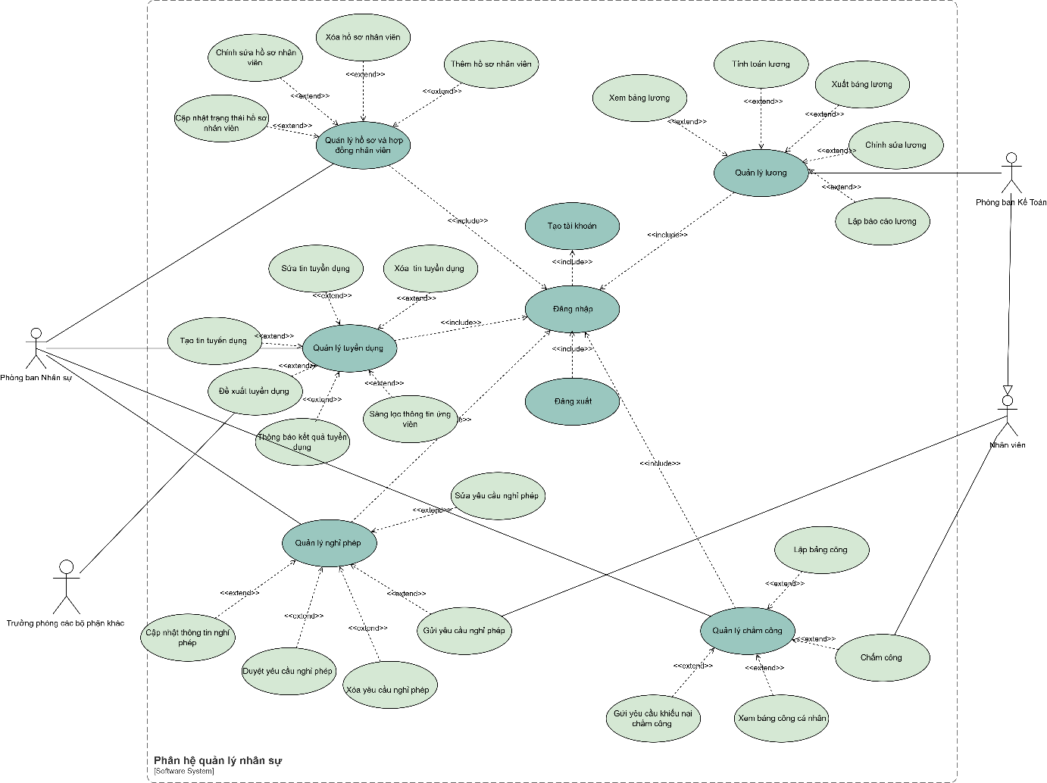

Hình 1 Sơ đồ usecase

1. **Sơ đồ BPMN**
   1. **Sơ đồ BPMN tổng quát**

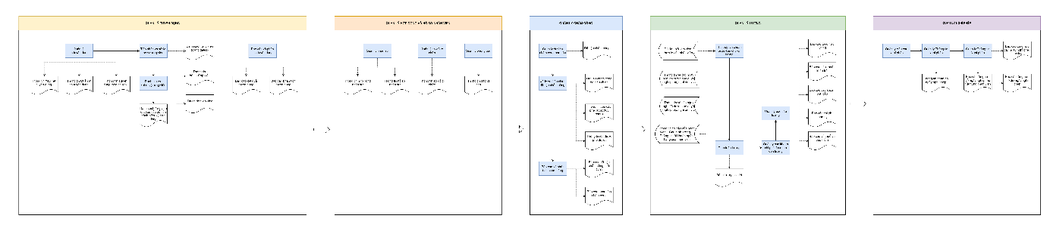

Hình 2 Sơ đồ BPMN tổng quát

* 1. **Sơ đồ BPMN Quản lý tuyển dụng**

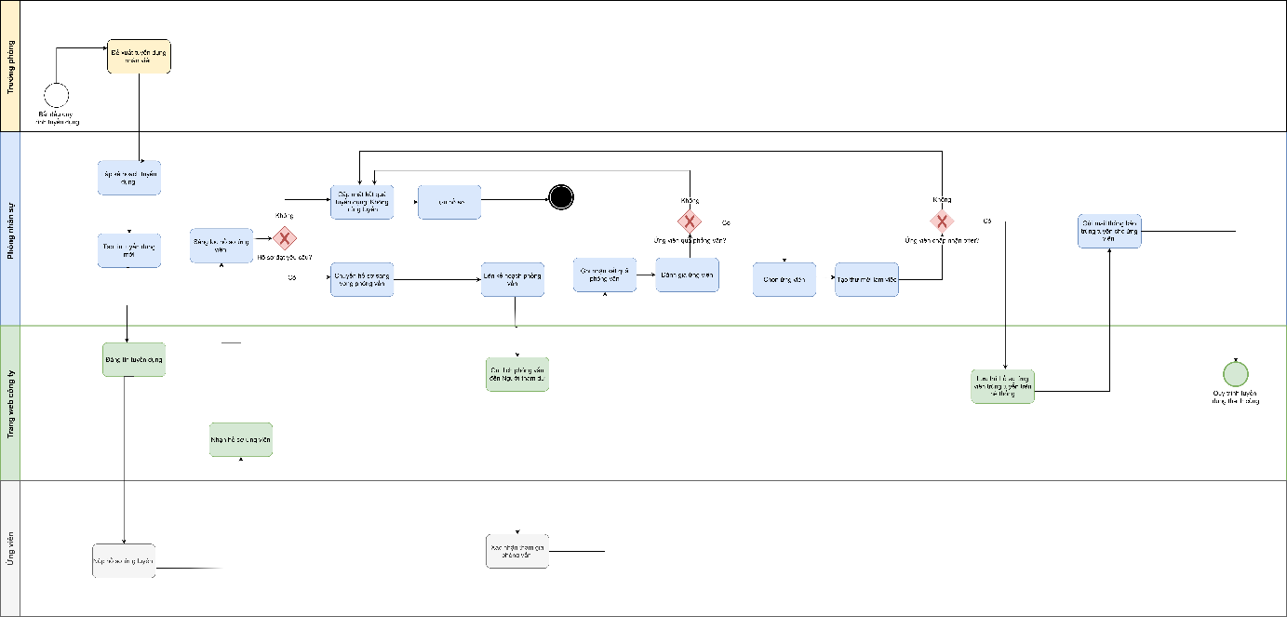

*Hình 3 Sơ đồ BPMN quản lý tuyển dụng nhân sự chuyên môn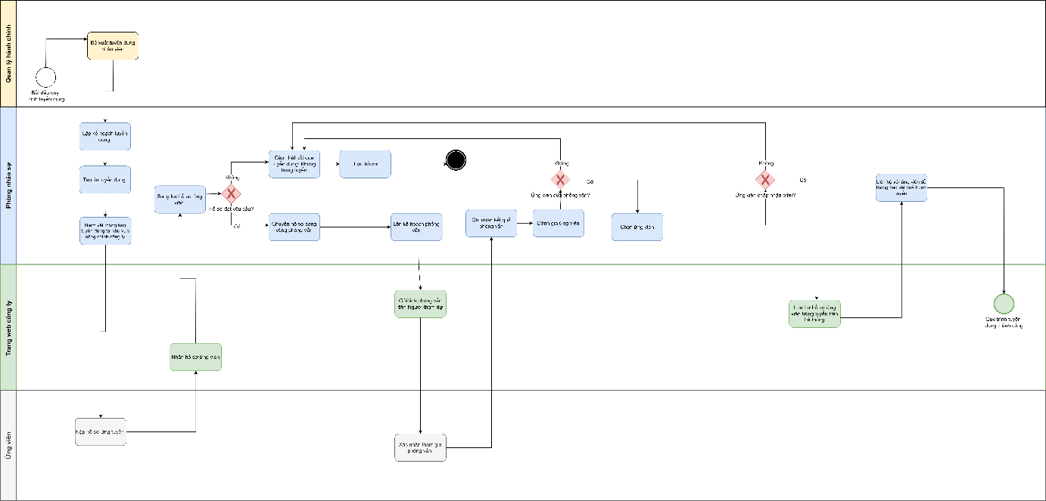*

*Hình 4 Sơ đồ BPMN quản lý tuyển dụng nhân sự phổ thông*

* 1. **Sơ đồ BPMN Quản lý Hợp đồng và Hồ sơ nhân viên**

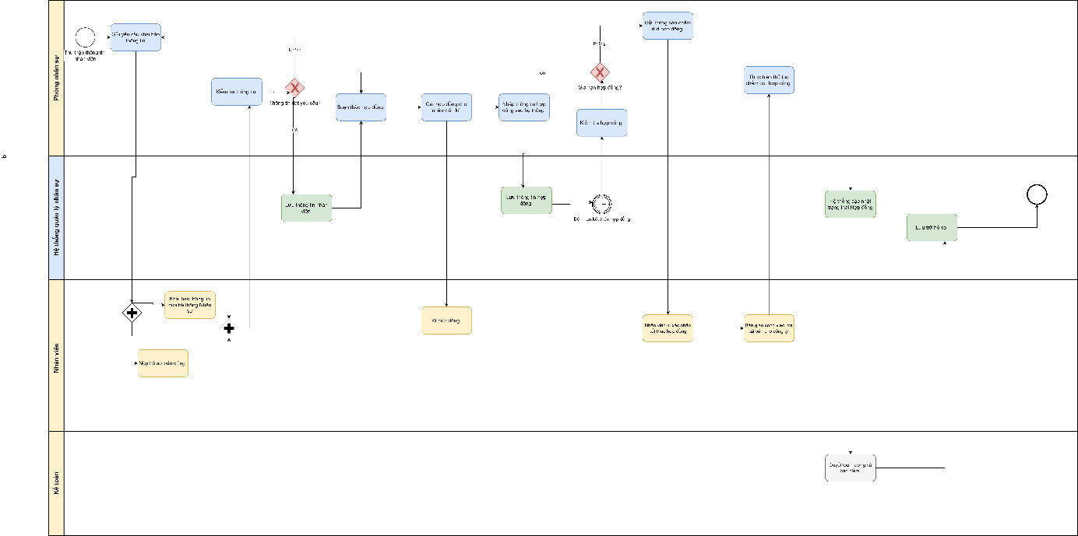

*Hình 5 Sơ đồ BPMN Quản lý hợp đồng và Hồ sơ nhân viên*

* 1. **Sơ đồ BPMN Quản lý Chấm công**

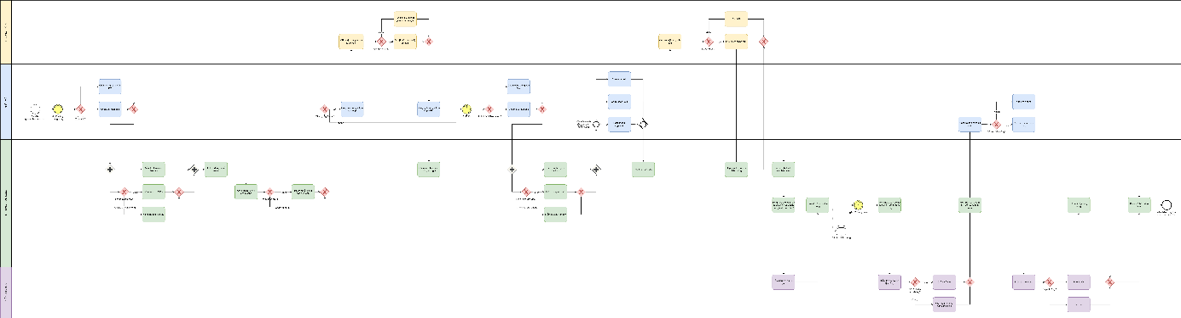

*Hình 6 Sơ đồ BPMN Quản lý chấm công*

* 1. **Sơ đồ BPMN Quản lý Nghỉ phép**

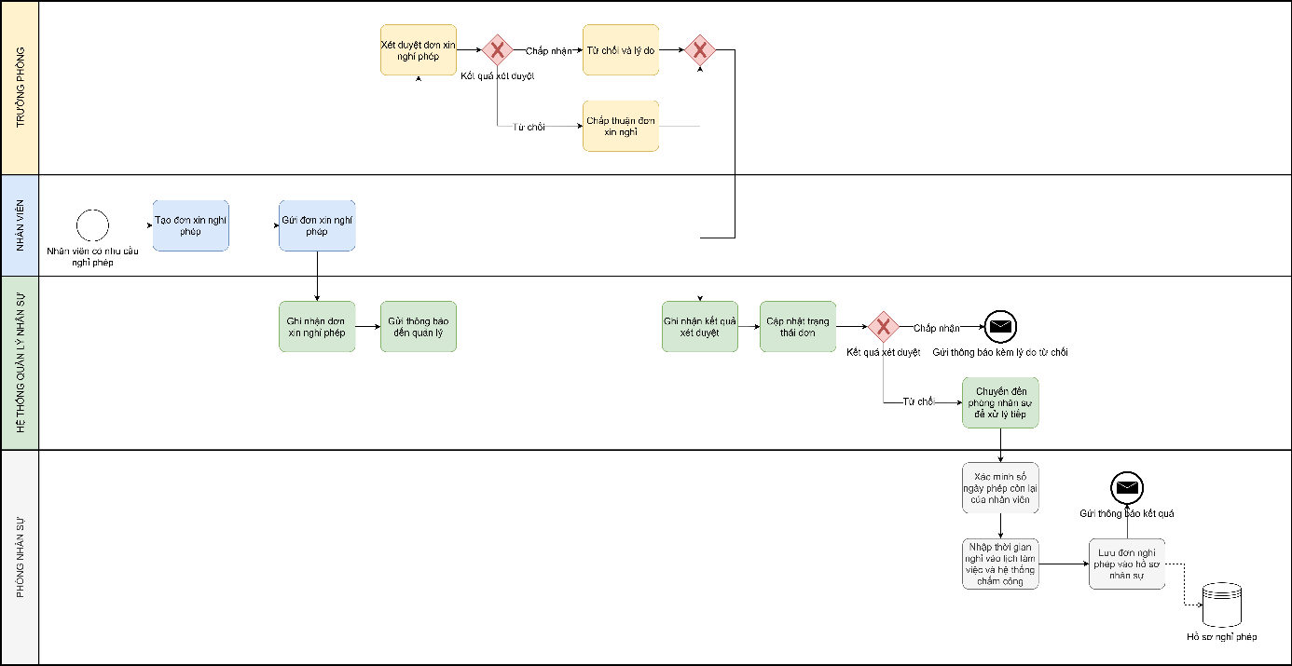

*Hình 7 Sơ đồ BPMN Quản lý nghỉ phép*

* 1. **Sơ đồ BPMN Quản lý Lương**

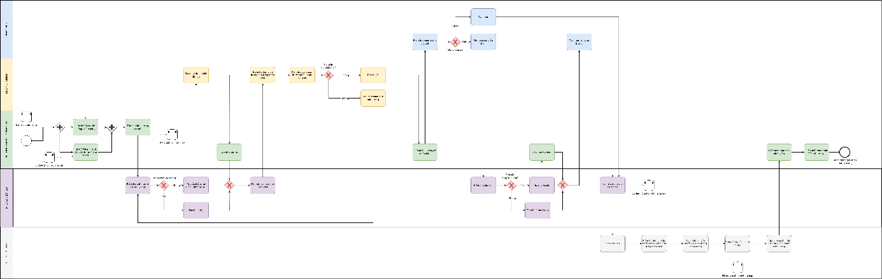

*Hình 8 Sơ đồ BPMN Quản lý lương*

1. **TRIỂN KHAI HỆ THỐNG TRÊN ODOO**
2. **Thiết lập tổ chức và người dùng**

* Tạo công ty trên Odoo

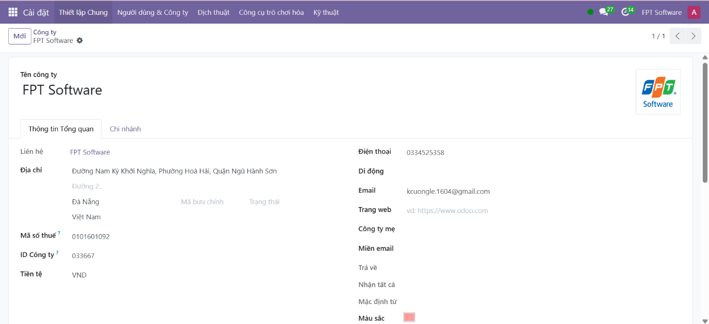

* Tạo nhóm phân quyền

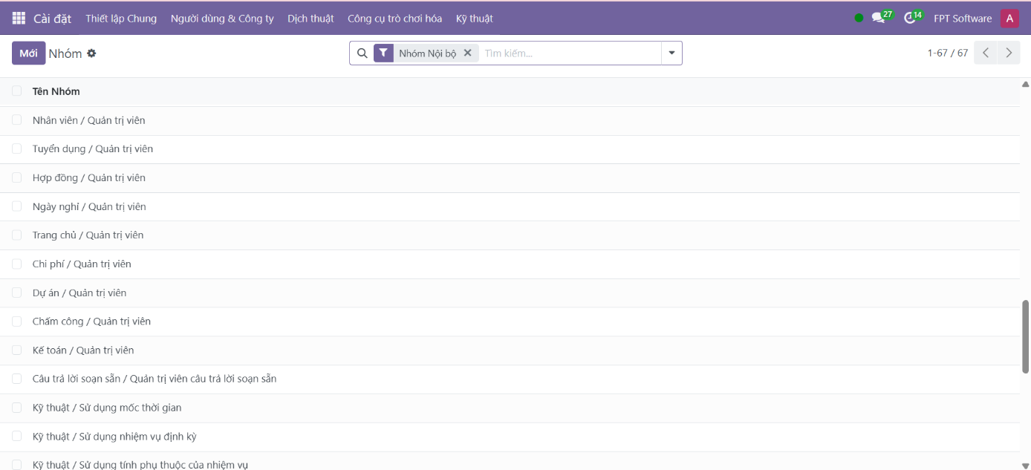

* Tạo user cho nhân viên

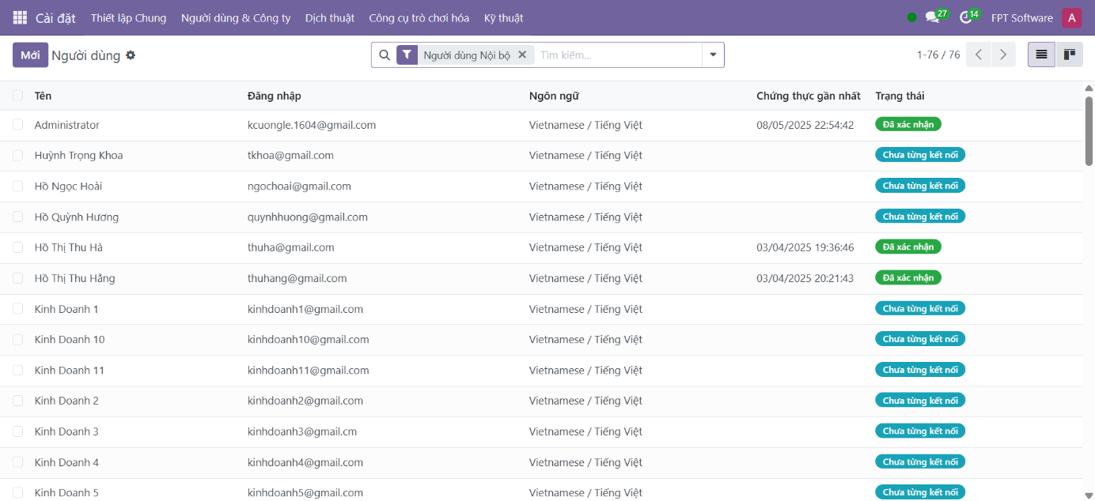

* Tạo danh sách phòng ban

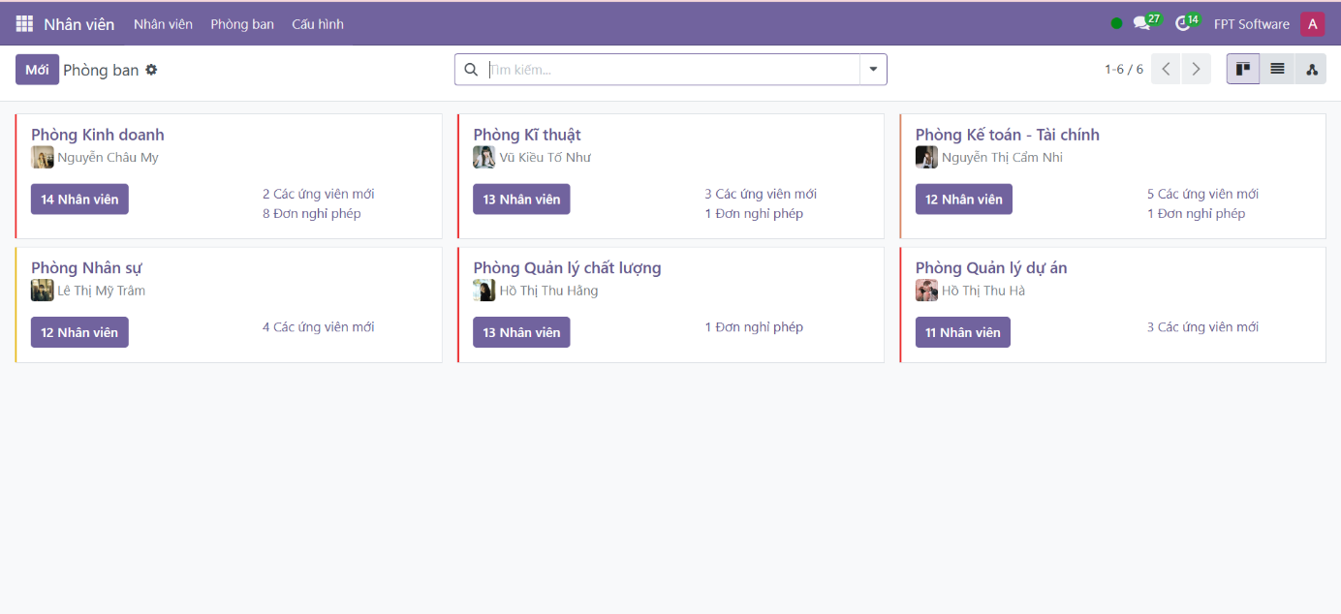

* Tạo danh sách nhân viên và phân bổ theo phòng ban và vị trí công việc

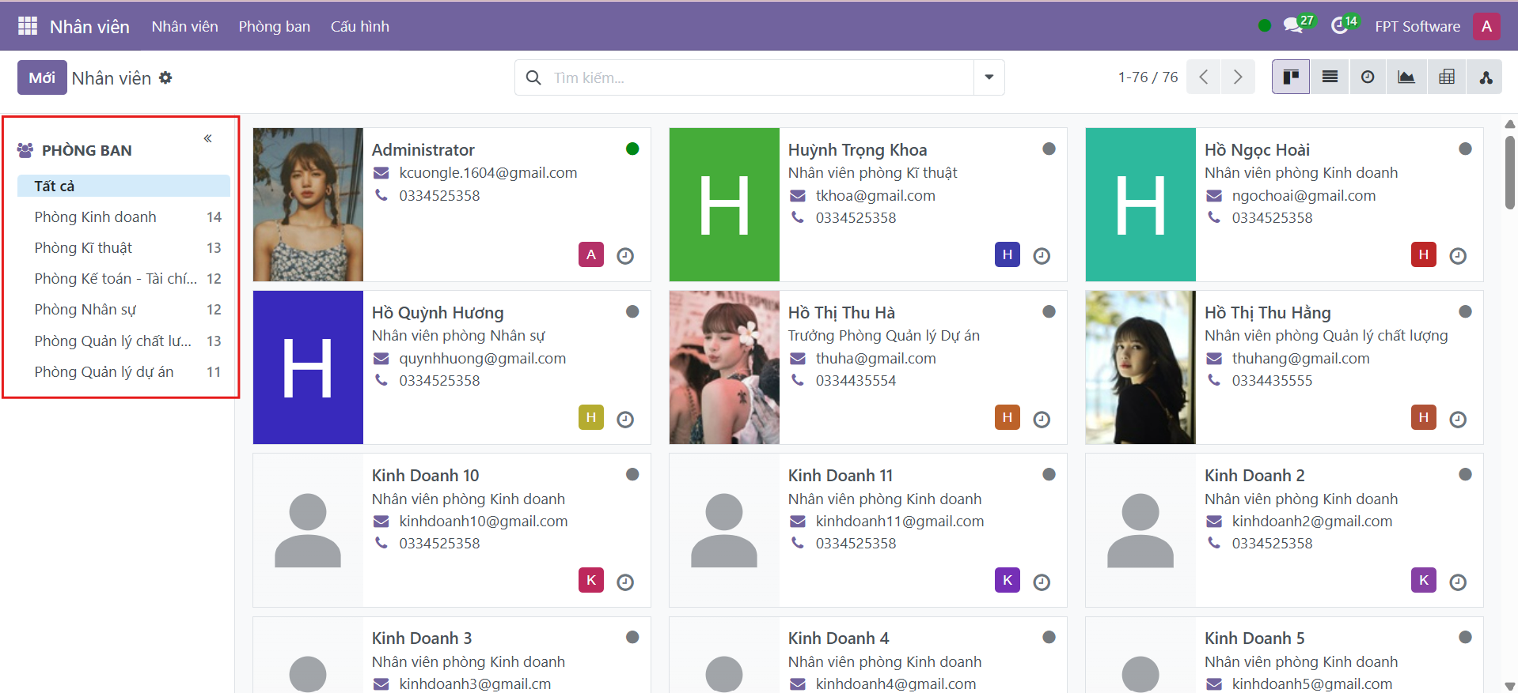

1. **Quản lý quy trình tuyển dụng**

* Tạo các vị trí công việc và đơn tuyển dụng

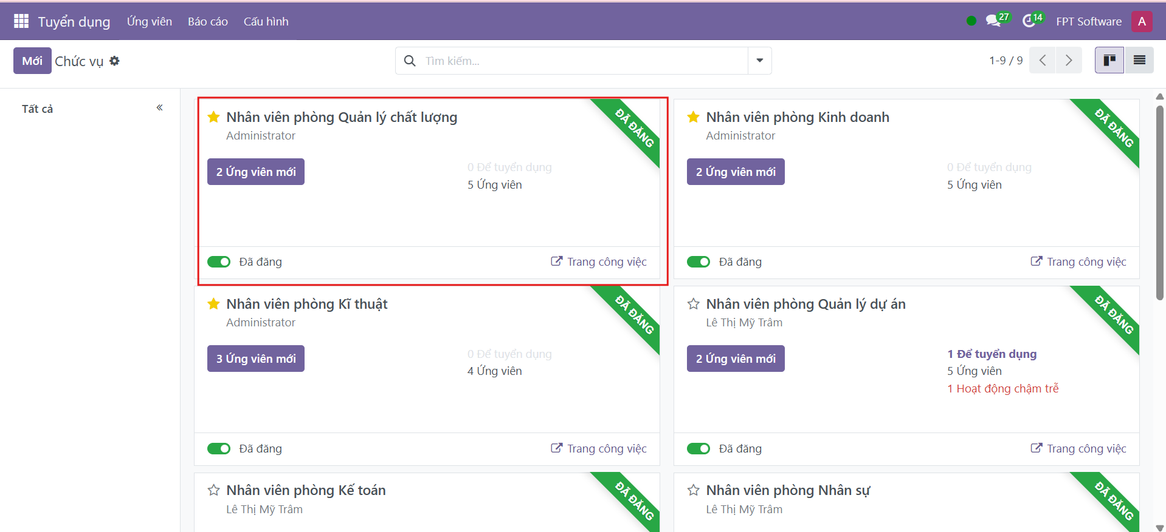

* Tạo hồ sơ ứng viên

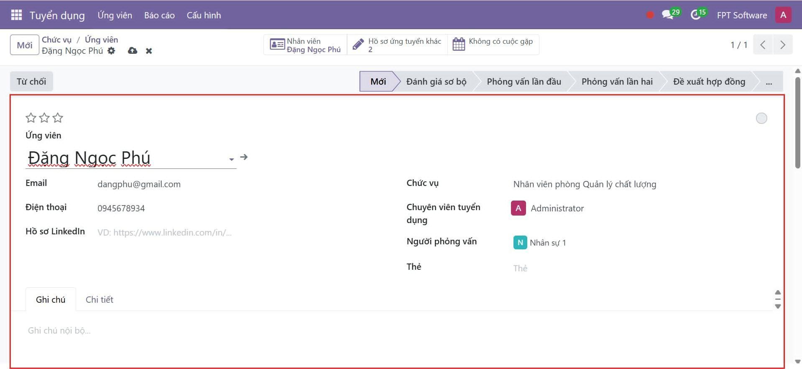

* Danh sách ứng viên theo từng giai đoạn

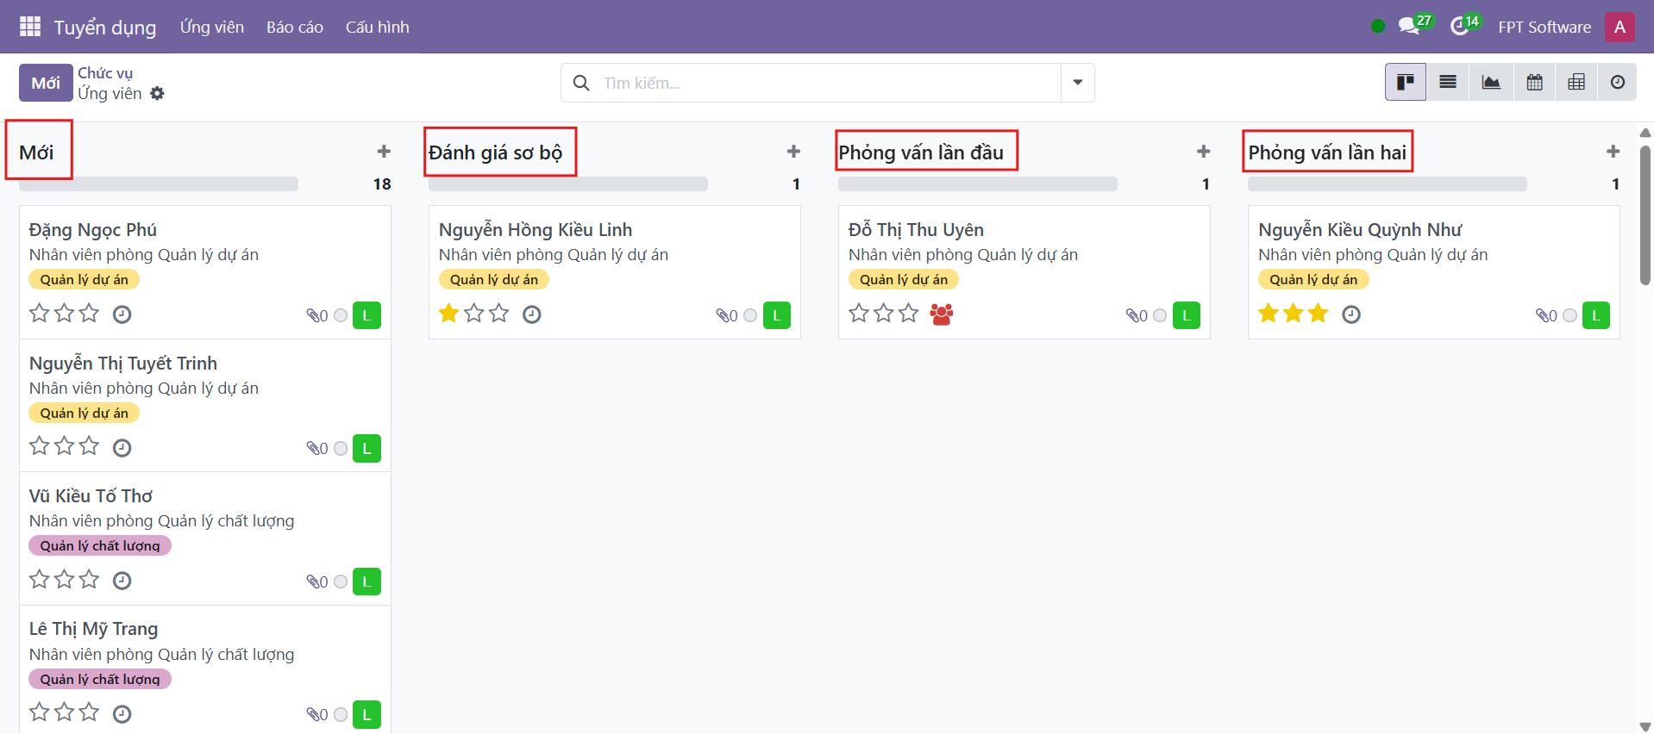

* Ứng viên trải qua từng gia đoạn tuyển dụng

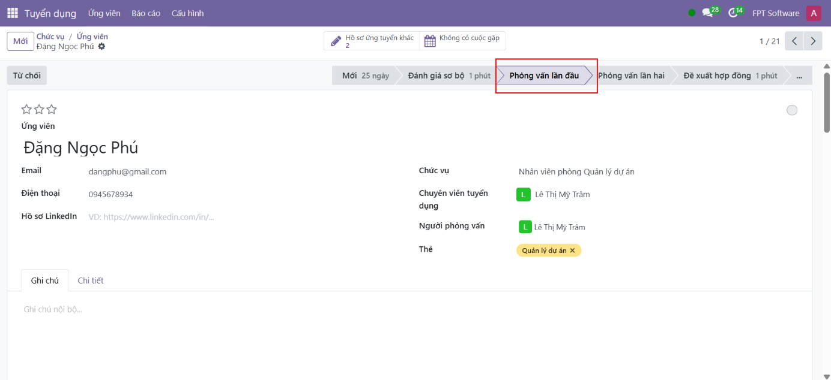

* Tạo lịch hẹn ứng viên

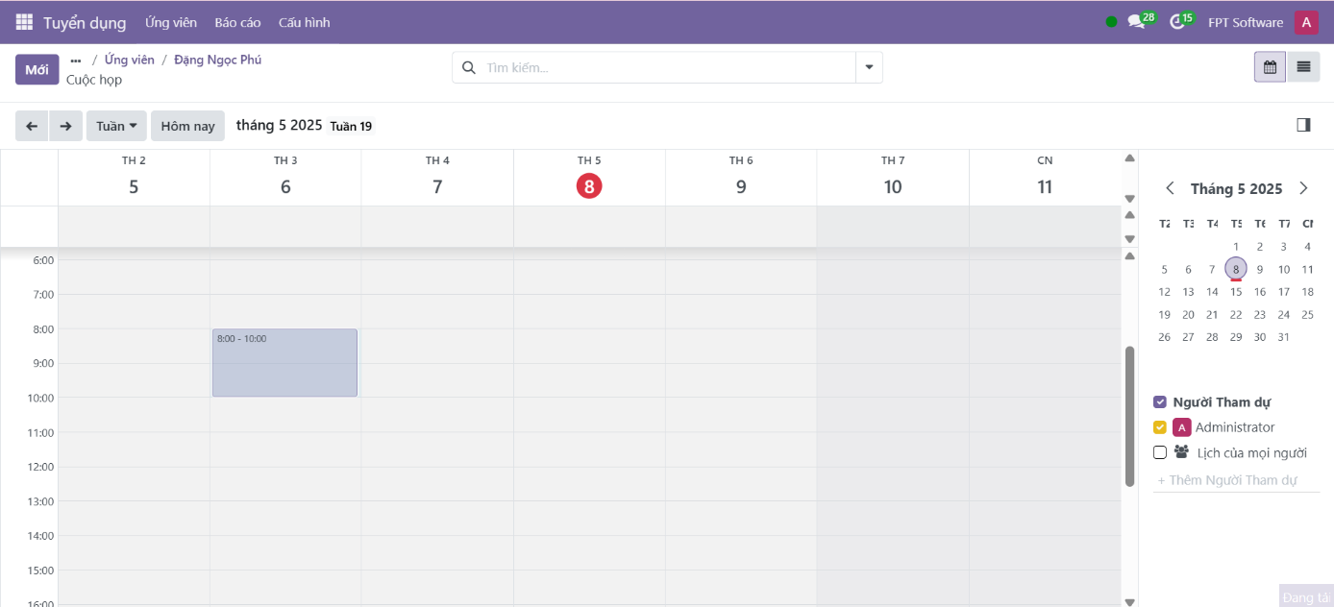

* Tuyển dụng nhân viên thành công

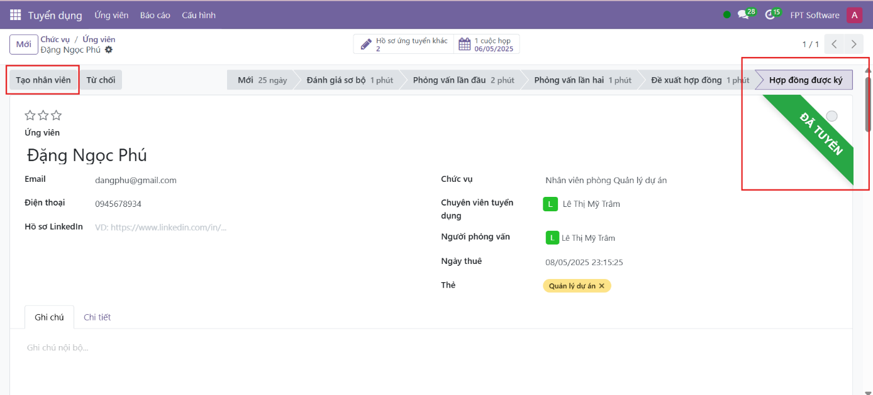

1. **Quản lý Hồ sơ và hợp đồng nhân sự**

* Tạo hồ sơ nhân viên

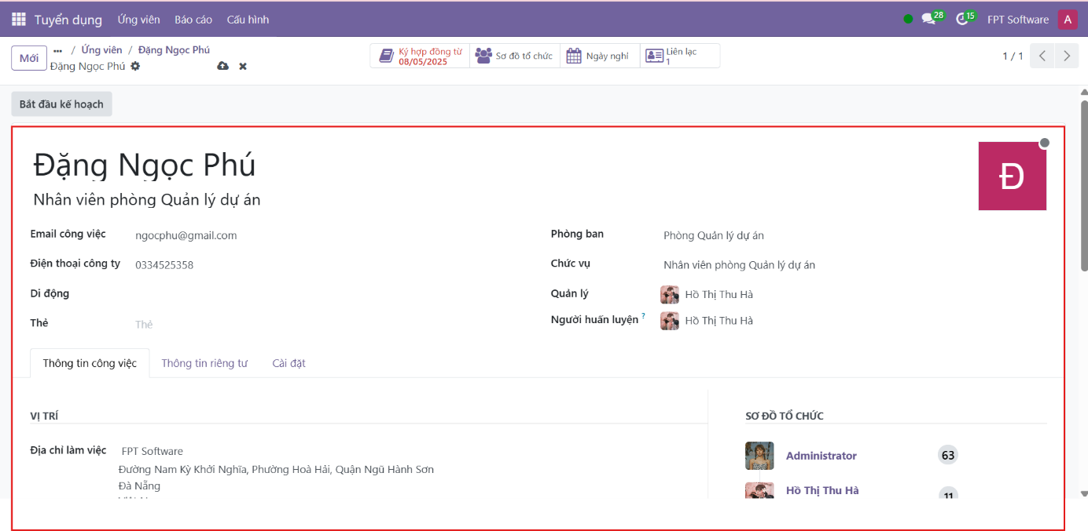

* Tạo hợp đồng nhân viên

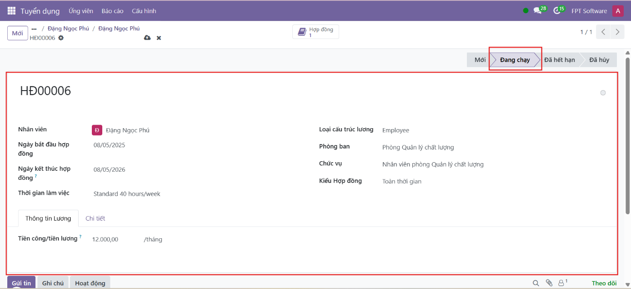

* Thêm hồ sơ nhân viên vào phòng ban tương ứng

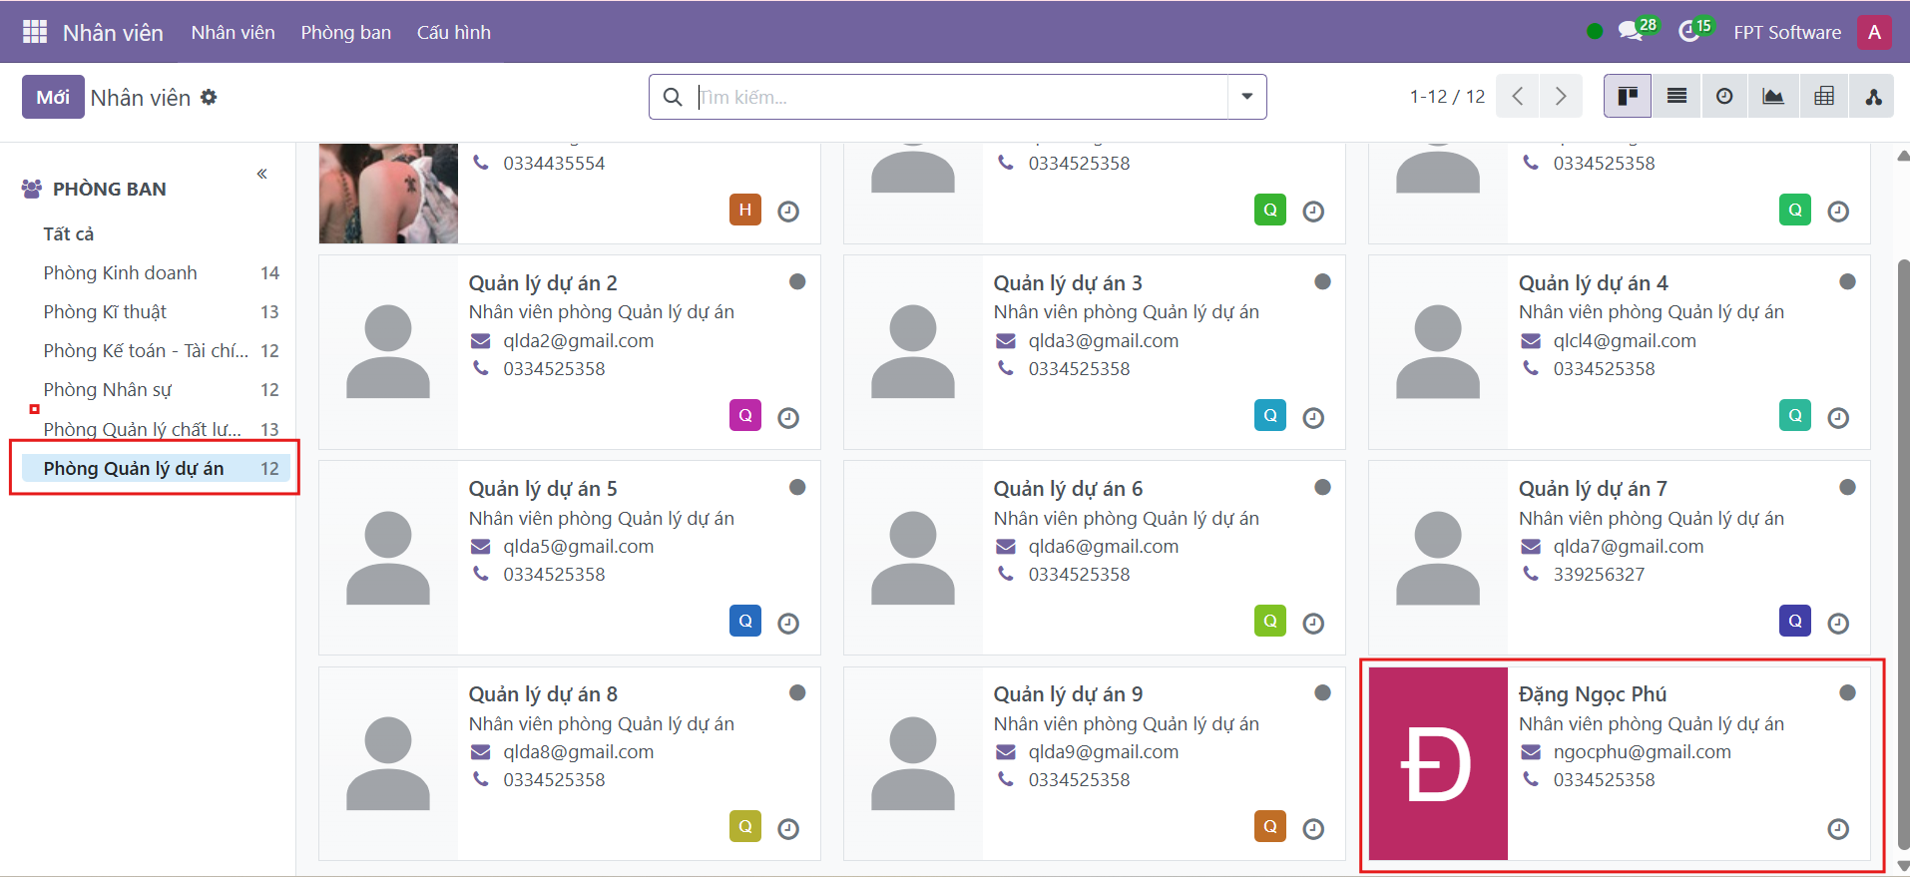

* Cấp tài khoản cho nhân viên

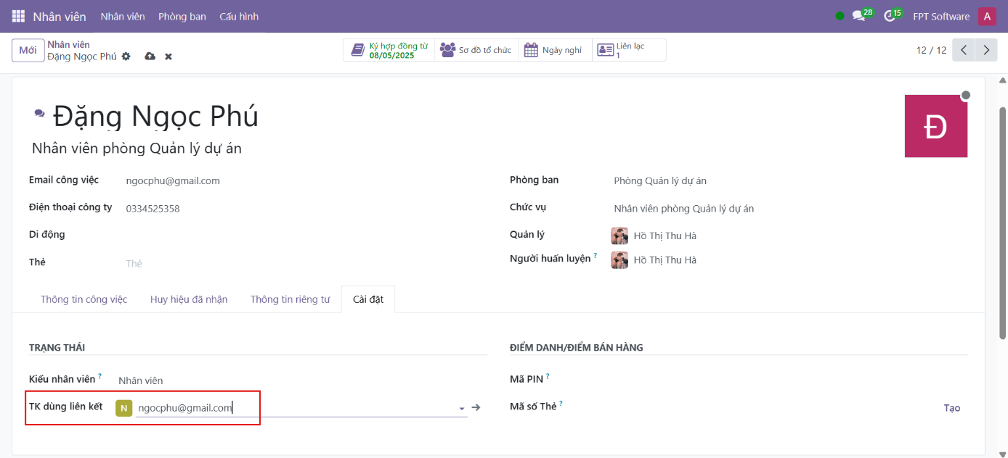

1. **Quản lý Chấm công**

* Tạo mới chấm công

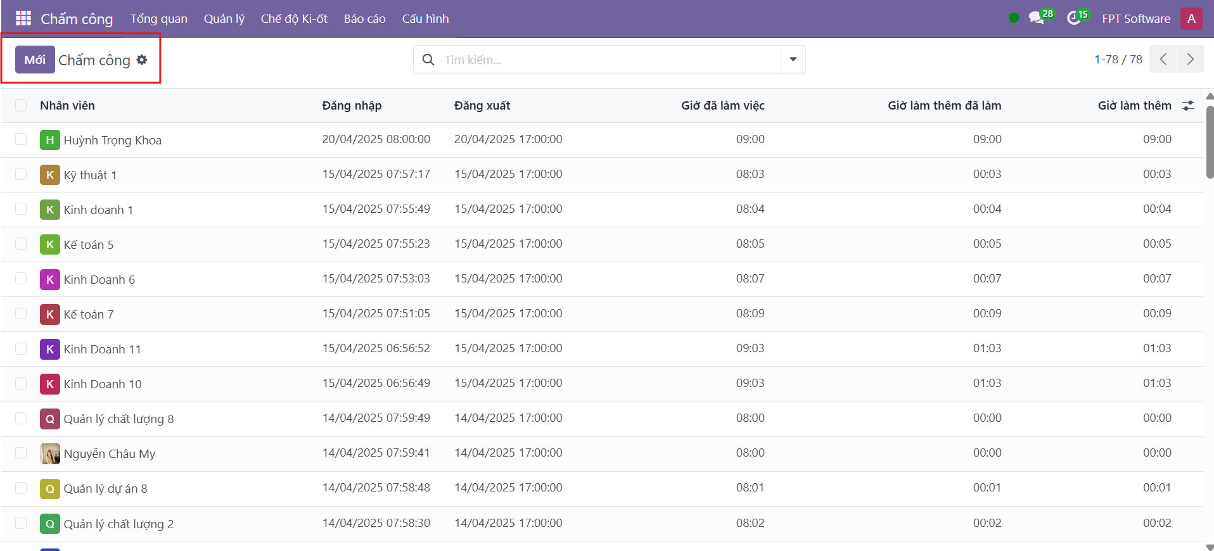

* Nhập thông tin chấm công chi tiết

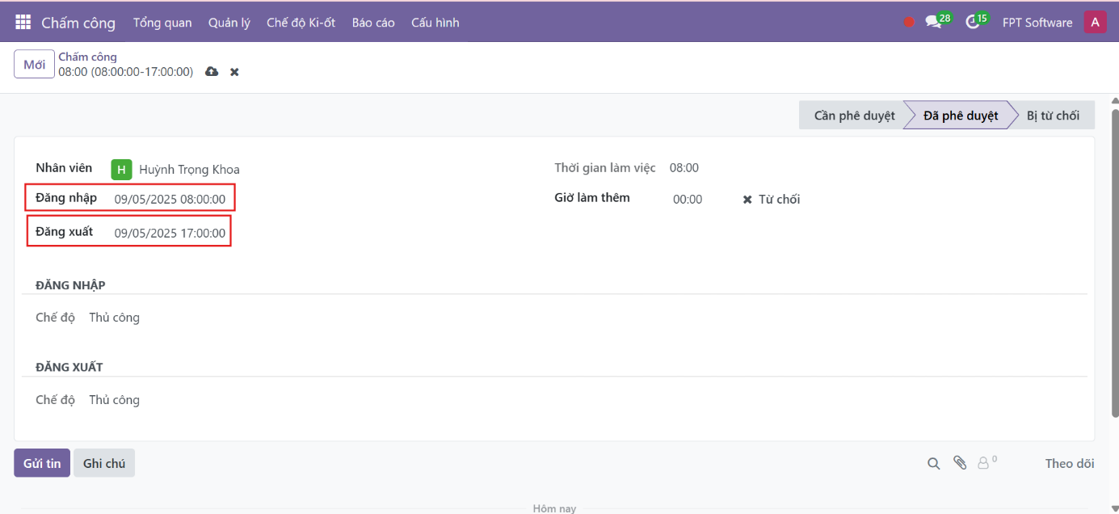

* Theo dõi lịch sử chấm công

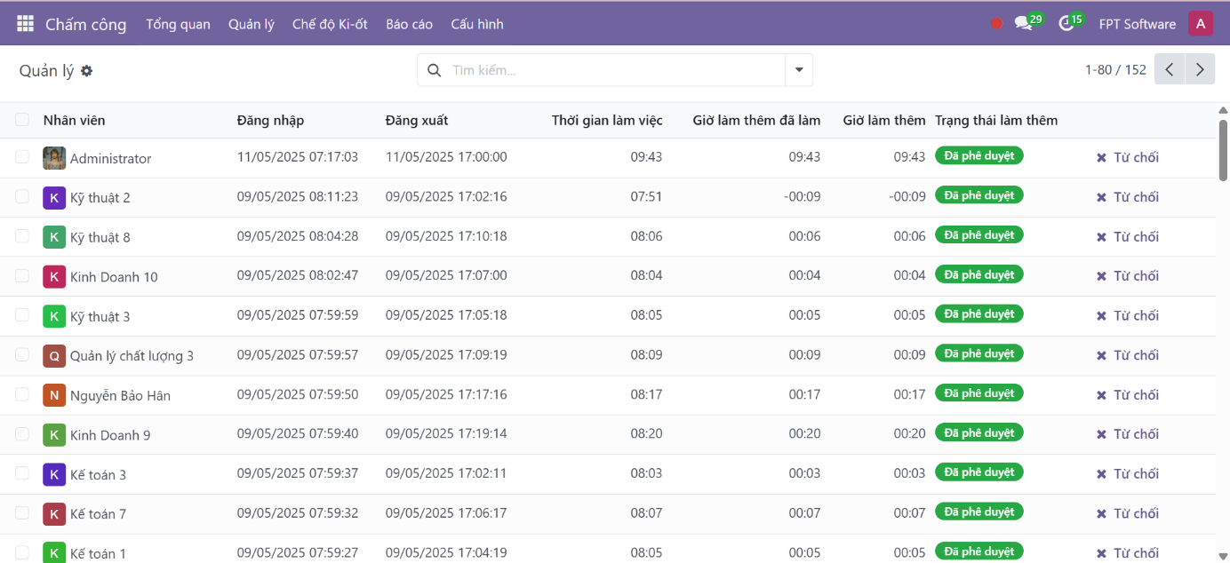

1. **Quản lý Nghỉ phép**

* Tạo mới đơn nghỉ phép

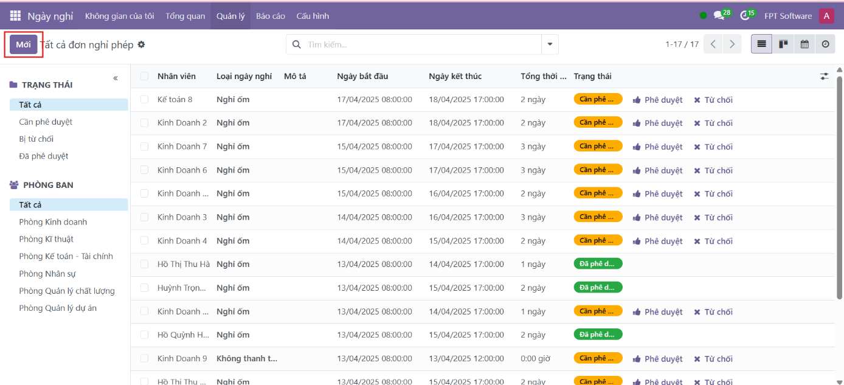

* Điền đầy đủ thông tin nghỉ phép 🡪 Phê duyệt đơn nghỉ phép

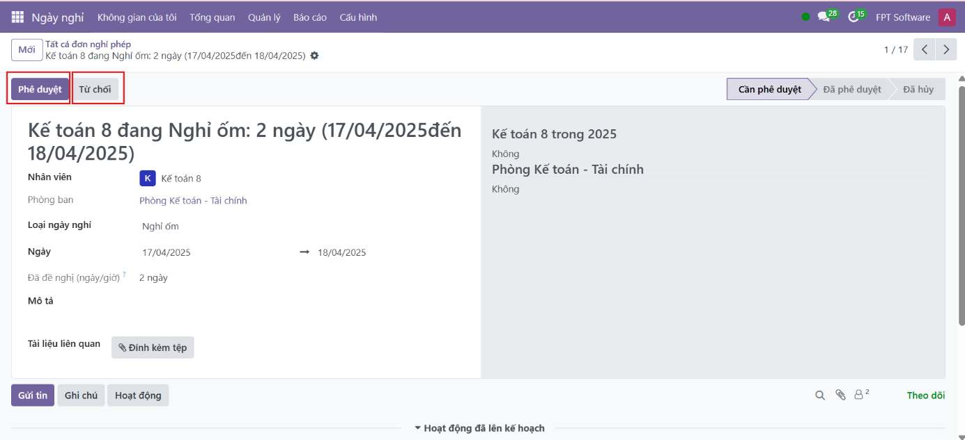

* Theo dõi lịch sử nghỉ phép

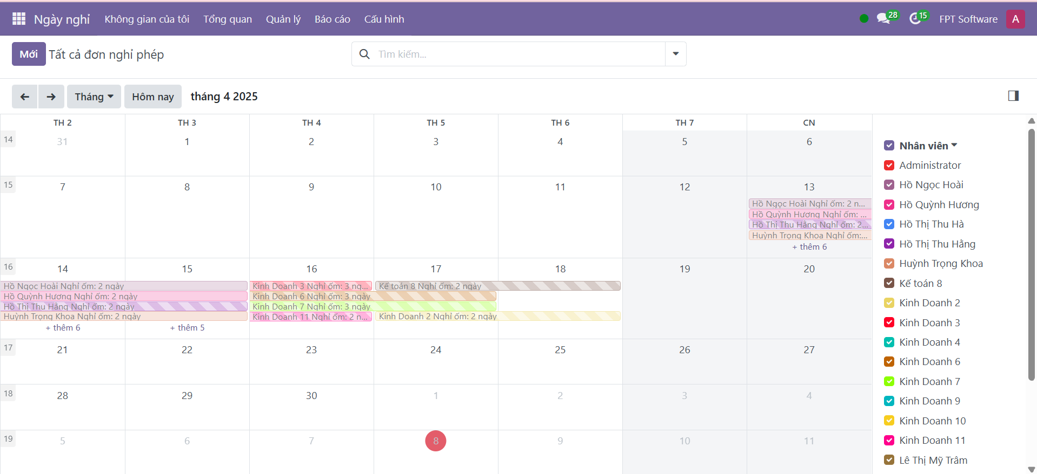

* Tạo mới phân bổ *(Phân bổ nghỉ phép là việc tính toán và ghi nhận số ngày nghỉ phép mà nhân viên được hưởng trong một khoảng thời gian nhất định)*

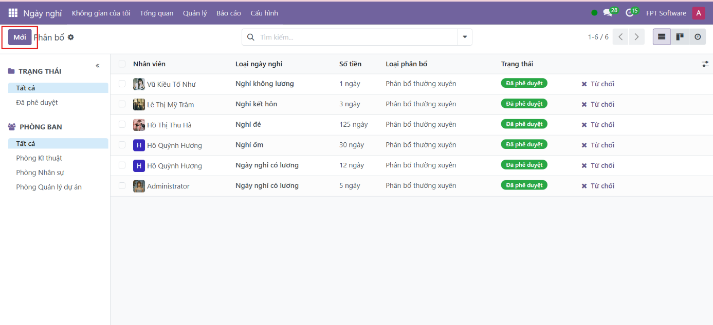

1. **Quản lý Lương**

* Tạo mới các quy tắc lương

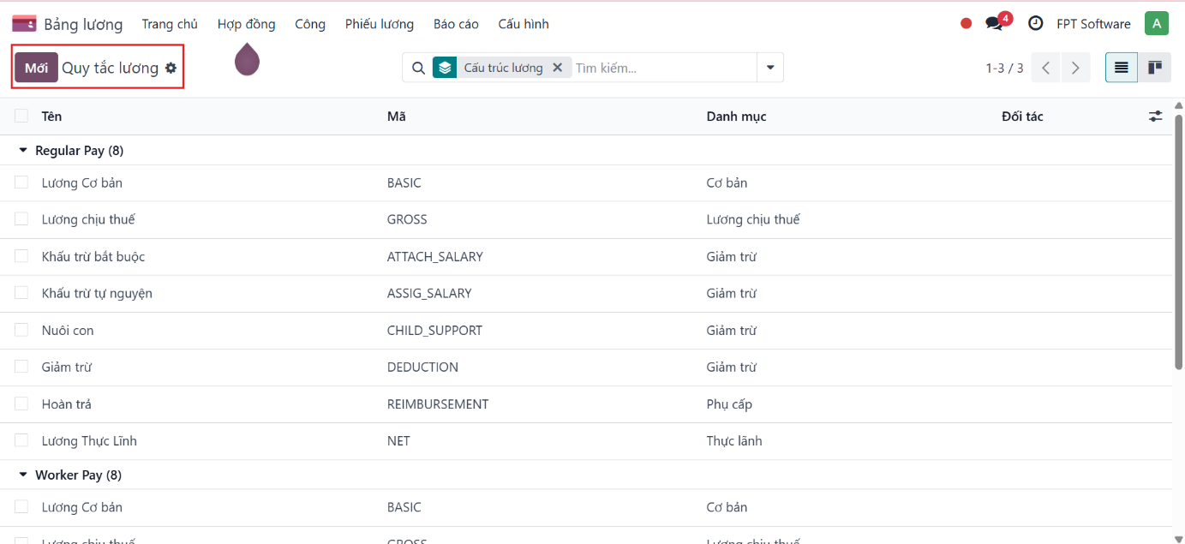

* Tạo mới các cấu trúc lương

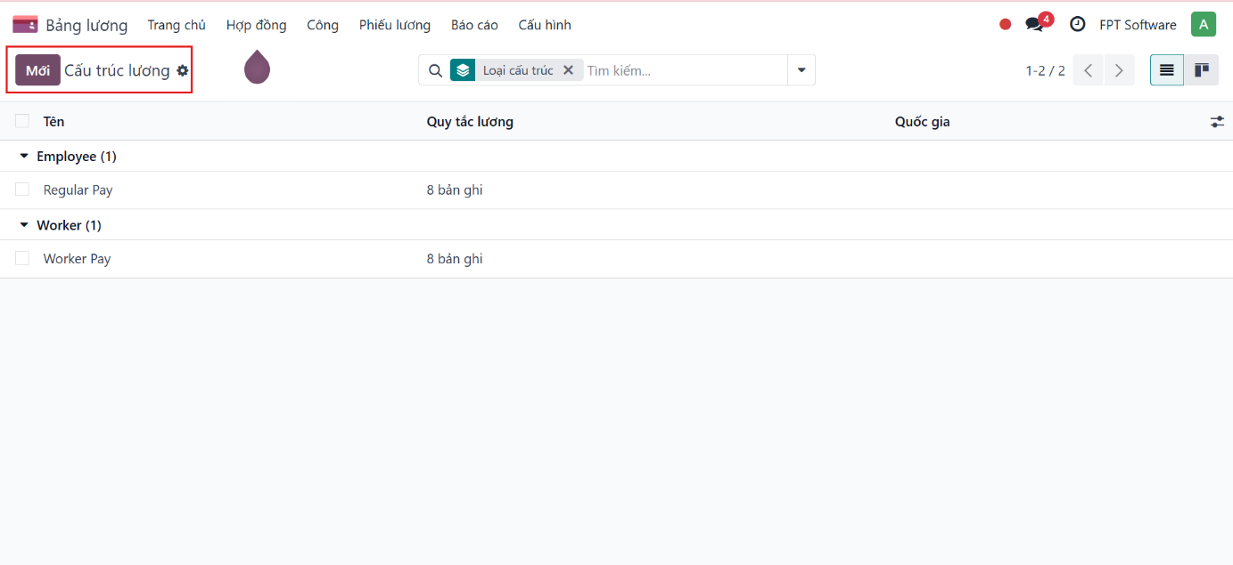

* Thêm danh sách “Quy tắc lương” tương ứng vào “Cấu trúc lương”

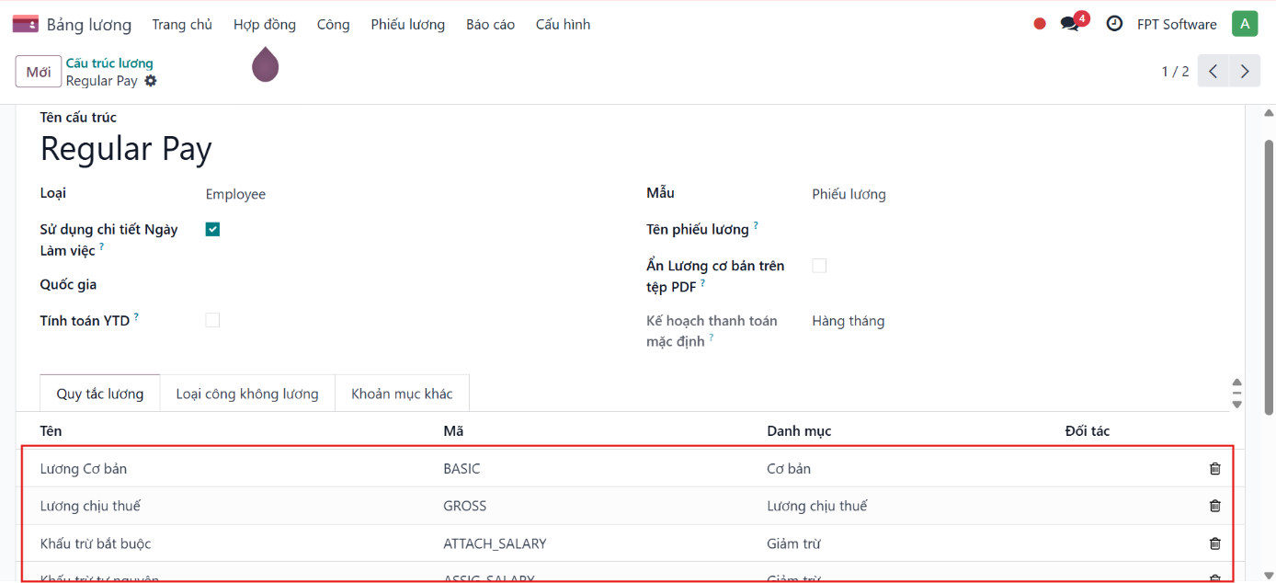

* Tạo phiếu lương Nhân viên

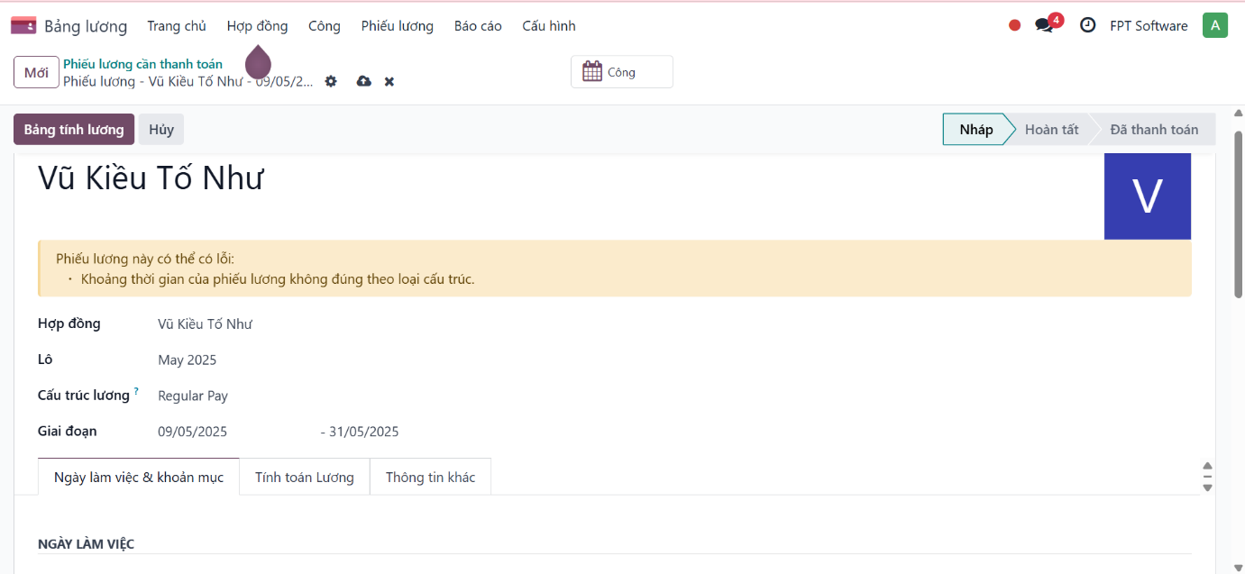

* Duyệt bảng lương Nhân viên

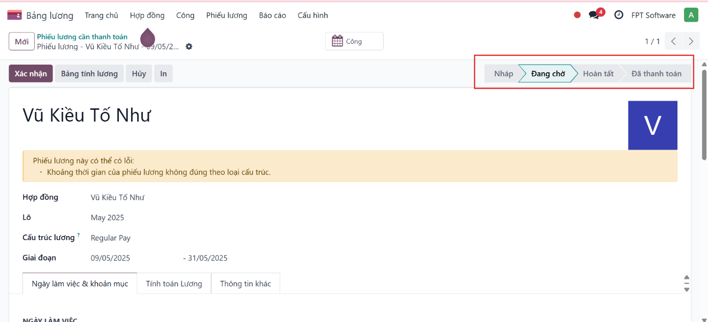

* Tạo bảng lương Nhân viên và tiến hành thanh toán

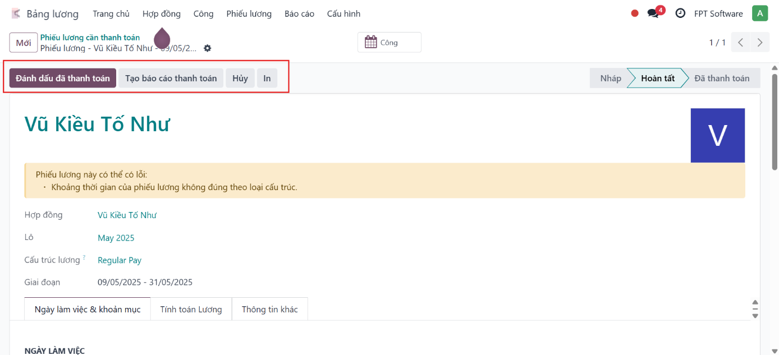

* Phiếu lương sau khi được in

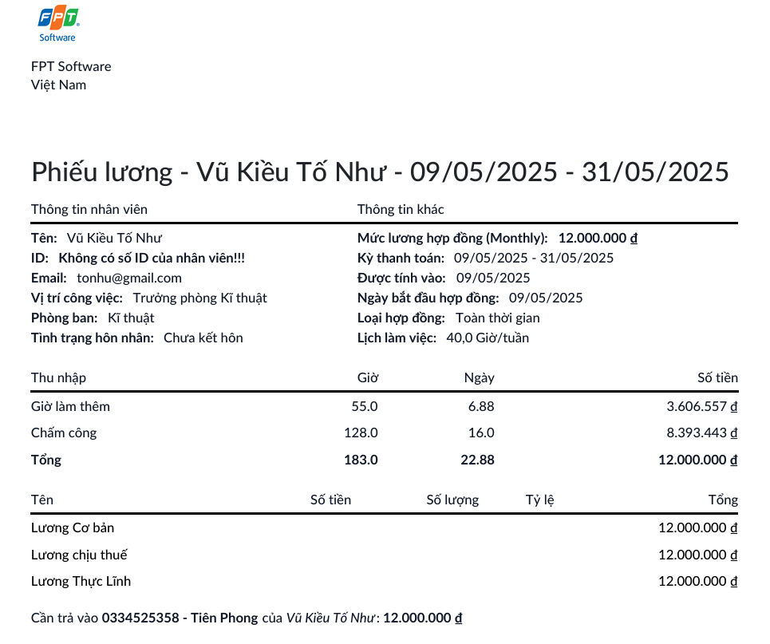

1. **BÁO CÁO THỐNG KÊ**

* Phân bố nhân viên theo phòng ban

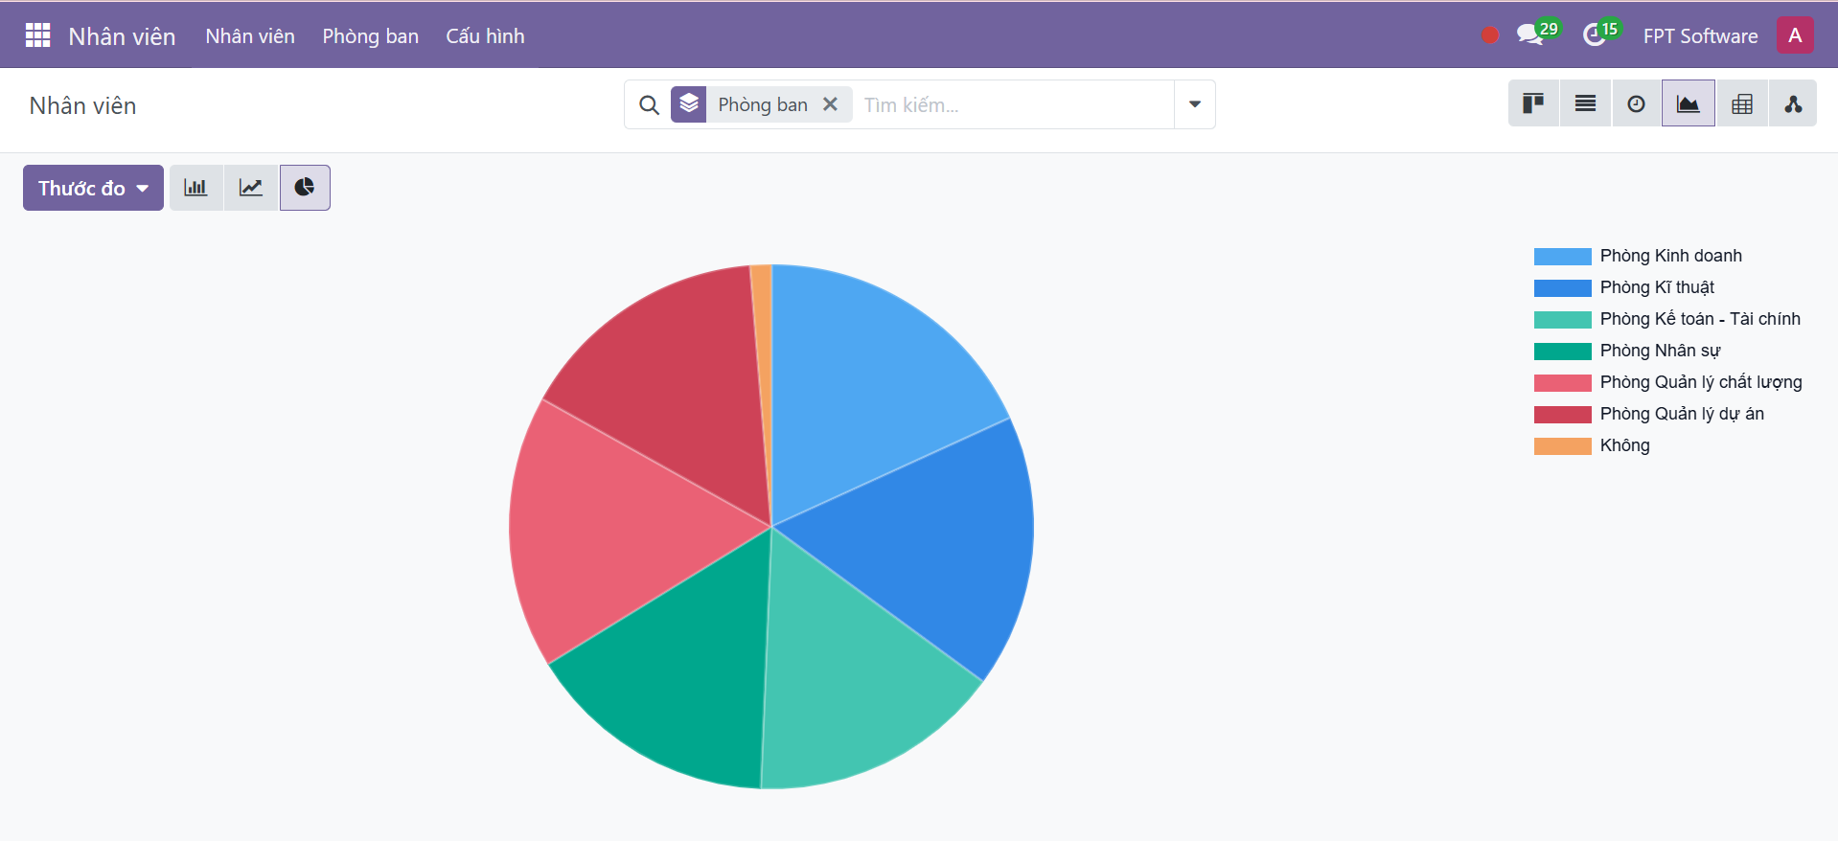

**Nhận xét:** Biểu đồ thể hiện phân bố nhân viên theo từng phòng ban trong công ty, giúp nhận biết sự chênh lệch về nguồn nhân lực giữa các bộ phận. Phòng Kinh doanh và Kỹ thuật có số lượng nhân viên cao, trong khi Phòng Quản lý dự án ít người nhất. Một số nhân viên chưa được phân vào phòng ban cụ thể. Biểu đồ này dùng để hỗ trợ quản lý nhân sự, phân bổ nguồn lực và ra quyết định tuyển dụng phù hợp. Nó cũng giúp đánh giá cơ cấu tổ chức hiện tại của doanh nghiệp.

* Thống kê số lượng nhân viên mới theo phòng ban

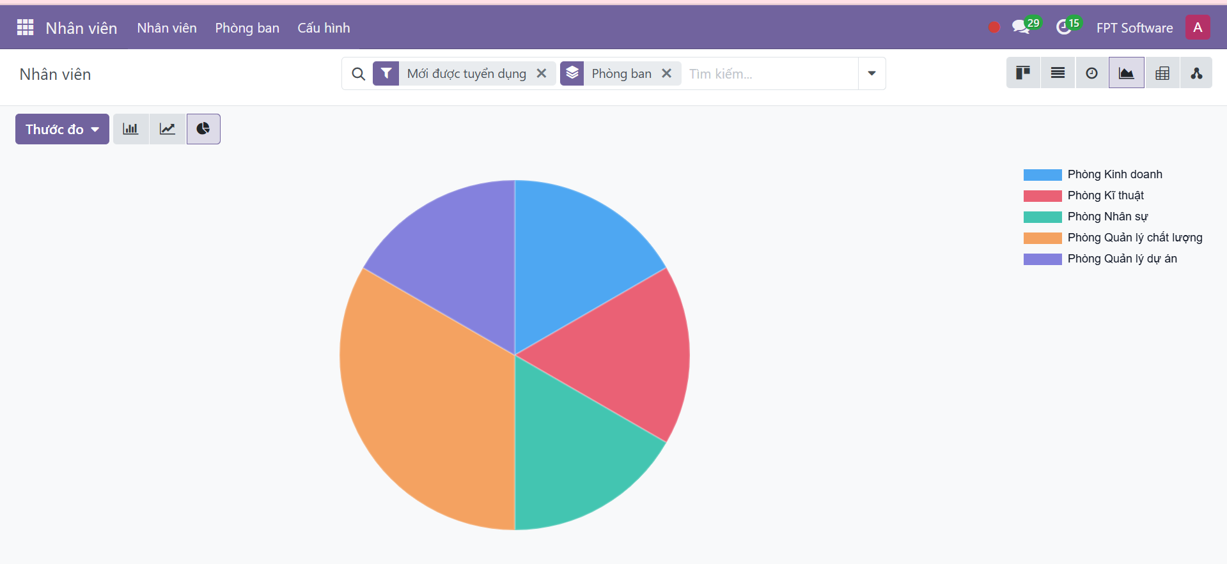

**Nhận xét:** Biểu đồ tròn thể hiện số lượng nhân viên mới gia nhập theo từng phòng ban. Phòng Kỹ thuật có số lượng nhân viên mới nhiều nhất, tiếp theo là Phòng Nhân sự và Phòng Quản lý dự án. Các phòng còn lại có số lượng ít hơn. Biểu đồ giúp theo dõi tình hình tuyển dụng và phân bổ nhân lực mới.

* Biểu đồ thể hiện số giờ làm việc của từng nhân viên theo tuần

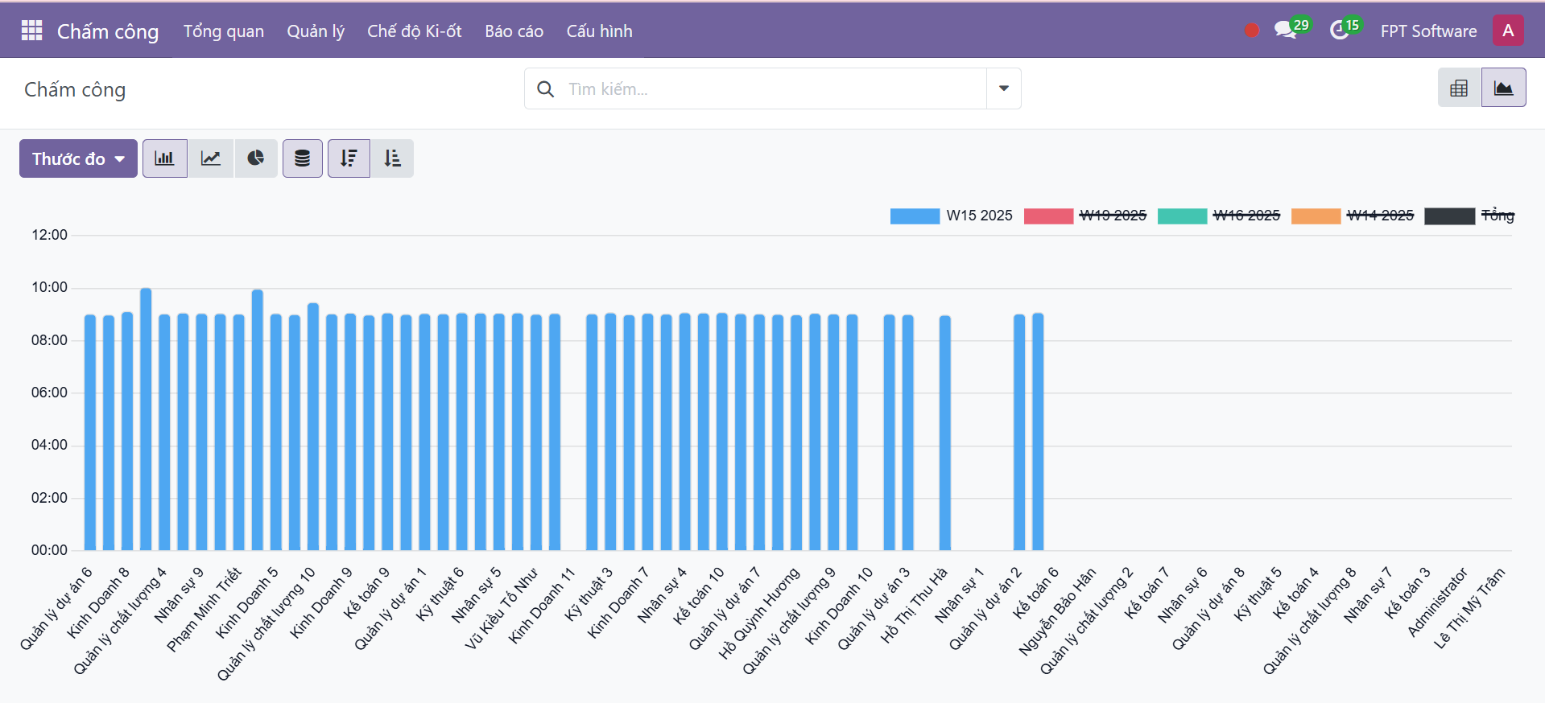

**Nhận xét:** Biểu đồ cột thể hiện số giờ làm việc mỗi tuần của từng nhân viên. Phần lớn nhân viên làm việc đều đặn gần 8 tiếng/ngày (tương đương 40 giờ/tuần). Một vài nhân viên có giờ làm thấp hơn đáng kể, có thể do nghỉ phép hoặc vắng mặt. Biểu đồ hỗ trợ theo dõi hiệu suất làm việc và chấm công.

* Biểu đồ thể hiện xu hướng số giờ làm việc theo thời gian

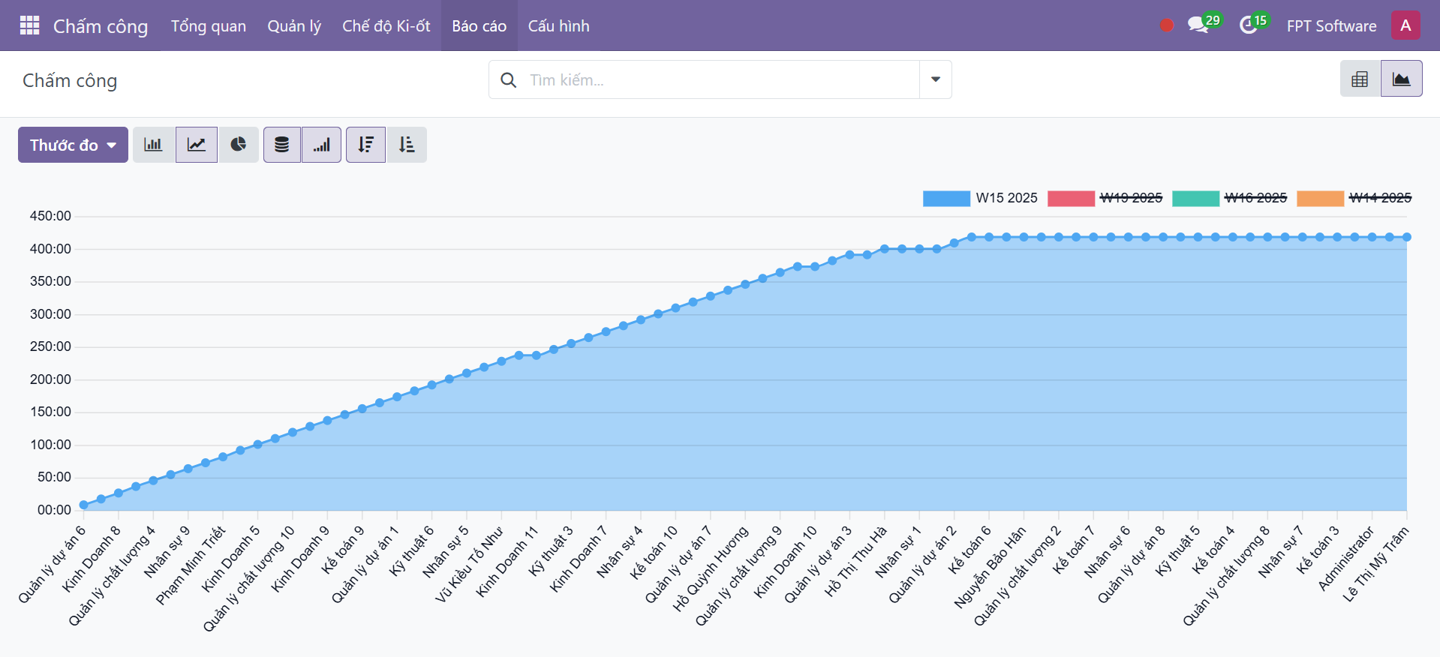

**Nhận xét:** Biểu đồ đường thể hiện tổng số giờ làm việc của từng nhân viên theo thứ tự tăng dần. Có sự khác biệt rõ rệt giữa các cá nhân, một số người làm việc rất nhiều trong khi một số khác ít hơn. Xu hướng chung là tăng đều theo thời gian. Biểu đồ này giúp nhận diện nhân viên làm việc tích cực hoặc có dấu hiệu làm việc quá sức.

* Tổng kết số giờ làm việc theo phòng ban

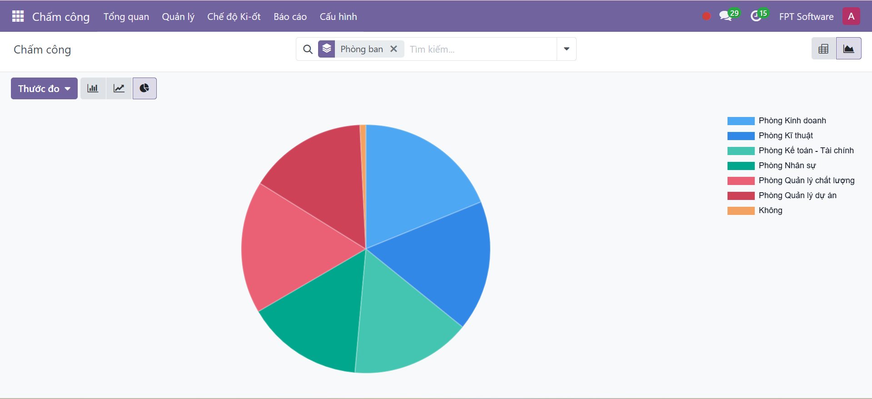

**Nhận xét:** Biểu đồ tròn cho thấy phân bố tổng số giờ làm việc theo từng phòng ban. Phòng Kinh doanh, Nhân sự và Kỹ thuật có khối lượng giờ làm lớn hơn các phòng còn lại. Một số nhân viên không thuộc phòng nào được ghi nhận là “Không”. Biểu đồ hỗ trợ đánh giá mức độ hoạt động và phân bổ nguồn lực giữa các bộ phận.

* Tổng ngày nghỉ đã sử dụng theo nhân viên

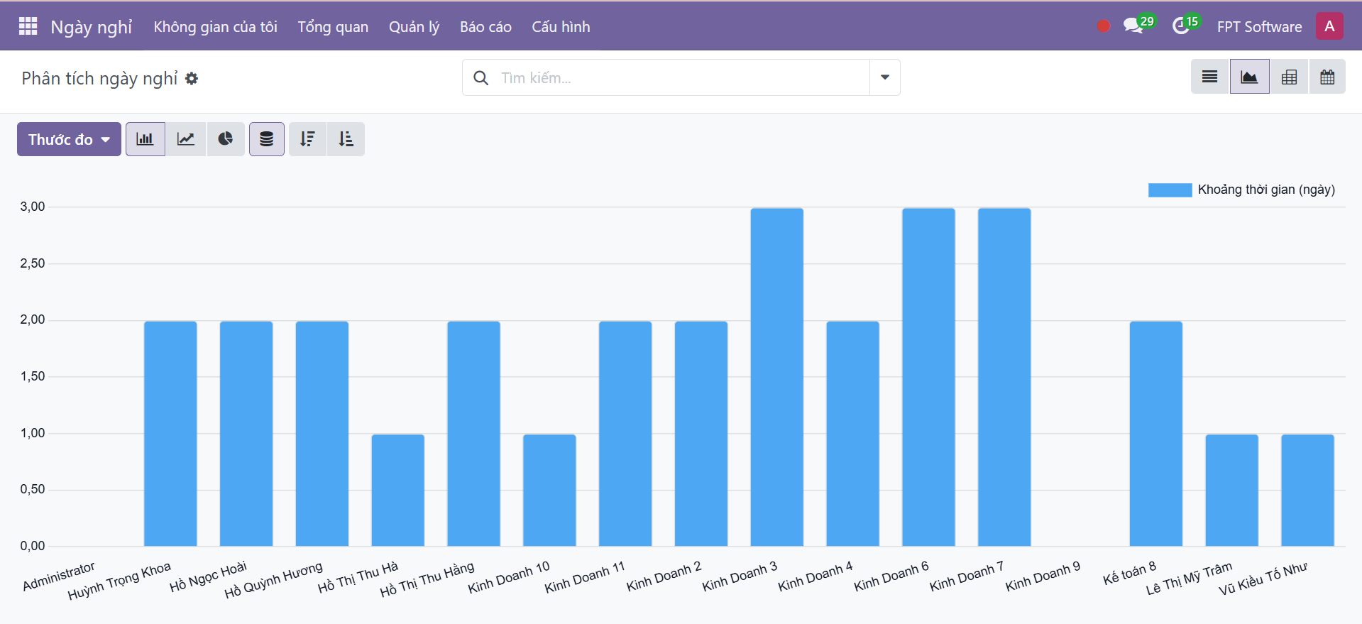

**Nhận xét:** Biểu đồ cột thể hiện số ngày nghỉ của từng nhân viên. Một số nhân viên như "Đinh Doanh 3", "Đinh Doanh 6" có số ngày nghỉ cao hơn hẳn so với trung bình. Trong khi đó, một vài nhân viên khác nghỉ rất ít. Biểu đồ giúp quản lý theo dõi tần suất nghỉ của nhân viên để cân đối công việc.

* Tổng ngày nghỉ theo loại nghỉ

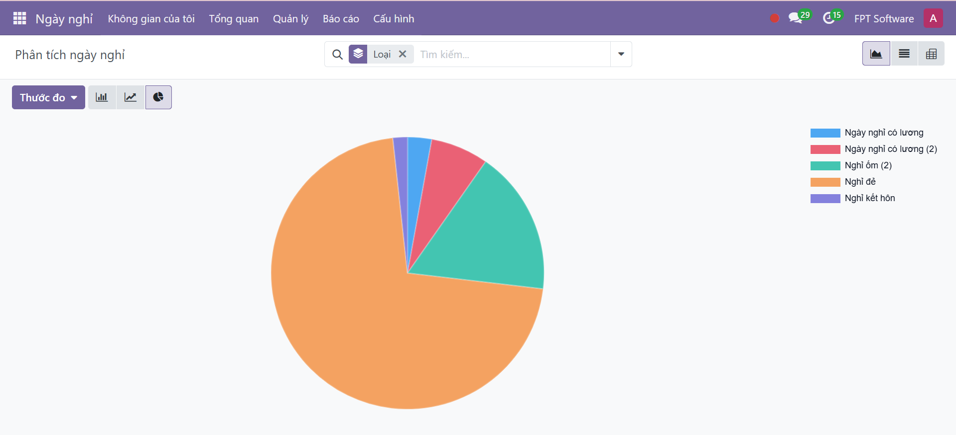

**Nhận xét:** Biểu đồ tròn cho thấy phần lớn ngày nghỉ là nghỉ thai sản, tiếp theo là nghỉ có lương và nghỉ ốm. Các loại nghỉ không lương và nghỉ khác chiếm tỷ lệ nhỏ. Biểu đồ này giúp đánh giá cơ cấu sử dụng các chính sách nghỉ trong công ty.